

**Instrukcja wypełniania wniosku o płatność**

**w ramach Priorytetu 5. Pomoc techniczna objętego**

**Programem Fundusze Europejskie  
 dla Rybactwa na lata 2021-2027**

Warszawa, dn. 10 stycznia 2025 r.

(wersja 1.0)

Opracowano w Departamencie Pomocy Technicznej

Agencja Restrukturyzacji i Modernizacji Rolnictwa

02-822 Warszawa, ul. Poleczki 33

**Spis treści**

**1.** **Informacje wstępne** 3

**2.** **Logowanie do aplikacji *Projekty* w systemie CST2021 i nadawanie uprawnień** 9

**2.1** **Logowanie** 9

**2.2** **Nadawanie uprawnień do popisania wniosku o płatność** 10

**3.** **Składanie wniosku o płatność** 11

**3.1** **Tworzenie wniosku o płatność** 11

**3.2** **Bloki wniosku o płatność** 14

**3.2.1** **Blok danych *Informacje o projekcie*** 15

**3.2.2** **Blok danych *Postęp rzeczowy*** 15

**3.2.3** **Blok danych *Wskaźniki projektu*** 16

**3.2.4** **Blok danych *Zestawienie dokumentów*** 16

**3.2.5** **Blok danych *Uproszczone metody rozliczania*** 19

**3.2.6** **Blok danych *Źródła finansowania wydatków*** 19

**3.2.7** **Blok danych *Rozliczenie zaliczek*** 21

**3.2.8** **Blok danych *Zwroty / Korekty*** 21

**3.2.9** **Blok danych *Dochód*** 21

**3.2.10** **Blok danych *Oświadczenia*** 21

**3.2.11** **Blok danych *Podsumowanie*** (blok nieedytowalny) 22

**3.2.12** **Blok danych *Załączniki*** 23

**3.3** **Weryfikacja poprawności Wniosku o płatność** 28

**3.4** **Edycja wniosku o płatność** 28

**3.5** **Podpisanie Wniosku o płatność** 29

**3.6** **Złożenie Wniosku o Płatność** 31

**3.7** **Wydruk dokumentów** 31

**4.** **Poprawa Wniosku o płatność odesłanego do poprawy przez Agencję** 31

**5. Dokumenty finansowo-księgowe oraz dokumentacja uzupełniająca do wytypowanej próby** 32

# **Informacje wstępne**

1. Przed wypełnieniem Wniosku o płatność (dalej „**Wniosek”** lub „**WoP”)**, należy zapoznać się z niniejszą instrukcją oraz zasadami zawartymi w:

* rozporządzeniu Ministra Rolnictwa i Rozwoju Wsi z dnia 18 sierpnia 2023 r. *w sprawie szczegółowych warunków i trybu przyznawania oraz wypłaty pomocy finansowej na realizację działań w ramach Priorytetu 5. Pomoc techniczna objętego Programem Fundusze Europejskie dla Rybactwa na lata 2021–2027, a także podziału środków finansowych na beneficjentów tego priorytetu* (Dz. U. poz. 1956) – dalej „**rozporządzenie PT**”;
* ustawie z dnia 26 maja 2023 r. *o wspieraniu zrównoważonego rozwoju sektora rybackiego z udziałem Europejskiego Funduszu Morskiego, Rybackiego i Akwakultury na lata 2021 - 2027* (Dz. U. poz. 1273) – dalej „**ustawa EFMRA**”;
* rozporządzeniu Parlamentu Europejskiego i Rady (UE) 2021/1060 z dnia 24 czerwca 2021 r. *ustanawiającym wspólne przepisy dotyczące Europejskiego Funduszu Rozwoju Regionalnego, Europejskiego Funduszu Społecznego Plus, Funduszu Spójności, Funduszu na rzecz Sprawiedliwej Transformacji i Europejskiego Funduszu Morskiego, Rybackiego i Akwakultury, a także przepisy finansowe na potrzeby tych funduszy oraz na potrzeby Funduszu Azylu, Migracji i Integracji, Funduszu Bezpieczeństwa Wewnętrznego i Instrumentu Wsparcia Finansowego na rzecz Zarządzania Granicami i Polityki Wizowej* (Dz. Urz. UE L 231 z 30.06.2021, str. 159 oraz Dz. Urz. UE L 231 z 30.06.2021, str. 159, z późn. zm.) – dalej „**rozporządzenie ogólne**”;
* rozporządzeniu Parlamentu Europejskiego i Rady (UE) 2021/1139 z dnia 7 lipca   
  2021 r. *ustanawiającym Europejski Fundusz Morski, Rybacki i Akwakultury oraz zmieniającym rozporządzenie (UE) 2017/1004* (Dz. Urz. UE L 247 z 13.07.2021, str. 1) - dalej „**rozporządzenie EFMRA**”;
* *Wytycznych dotyczących kwalifikowalności kosztów w ramach priorytetu 5. Pomoc techniczna programu „Fundusze Europejskie dla Rybactwa” na lata 2021-2027* - dalej „**Wytyczne w sprawie kwalifikowalności kosztów**”;
* *Wytycznych dotyczących udzielania zamówień w ramach programu Fundusze Europejskie dla Rybactwa na lata 2021–2027-* dalej *„***Wytyczne w sprawie udzielania zamówień***”;*
* *Wytycznych dotyczących wypełniania zobowiązań w zakresie komunikacji i widoczności odnośnie wsparcia z UE w ramach programu Fundusze Europejskie dla Rybactwa na lata 2021– 2027* - dalej **,,****Wytyczne w sprawie komunikacji i widoczności”**;
* *Wytycznych dotyczących realizacji zasad horyzontalnych w ramach programu Fundusze Europejskie dla Rybactwa* - dalej „**Wytyczne w sprawie zasad horyzontalnych**”;
* *Wytycznych dotyczących metody doboru próby dokumentów do pogłębionej oceny kwalifikowalności kosztów ujętych we wniosku o płatność w ramach pomocy technicznej programu Fundusze Europejskie dla Rybactwa na lata 2021-2027* - dalej „**Wytyczne w sprawie metody doboru próby dokumentów do pogłębionej oceny kwalifikowalności kosztów”**.

1. Wszelkie dokumenty dotyczące pomocy technicznej w ramach Programu Fundusze Europejskie dla Rybactwa na lata 2021–2027 zostały zamieszczone pod adresem [www.gov.pl/web/arimr/priorytet-5-pomoc-techniczna](http://www.gov.pl/web/arimr/priorytet-5-pomoc-techniczna2) oraz na stronie programu [www.rybactwo.gov.pl](http://www.rybactwo.gov.pl).
2. **Wniosek** **o płatność wraz z załącznikami składa się za pomocą aplikacji *Projekty*** systemu teleinformatycznego **CST2021** (dalej system CST2021), na formularzu w nim udostępnionym pod adresem <https://cst2021.gov.pl/login/>.

W przypadku, gdy z powodów technicznych złożenie wniosku o płatność za pomocą systemu teleinformatycznego nie jest możliwe, beneficjent składa go, za zgodą Agencji, w sposób przez nią wskazany.

1. Po podpisaniu umowy o dofinansowanie Beneficjent (reprezentant i osoba do kontaktu) otrzyma na adres e-mail podany we wniosku o dofinansowanie zaproszenie do złożenia WoP, które umożliwi złożenie ww. Wniosku.
2. Wszelka korespondencja związana z oceną Wniosku będzie kierowana przez Agencję do Beneficjenta na adres do doręczeń elektronicznych w rozumieniu art. 2 pkt 1 ustawy z dnia 18 listopada 2020 r. *o doręczeniach elektronicznych* (Dz. U. z 2023 r. poz. 285 z późn. zm.) – dalej „ustawa o doręczeniach elektronicznych” lub na elektroniczną skrzynkę podawczą w ePUAP, a w przypadku braku takiej możliwości - doręczana przesyłką rejestrowaną nadaną w placówce pocztowej operatora pocztowego w rozumieniu art. 3 pkt 12 ustawy z dnia 23 listopada 2012 r. – *Prawo pocztowe* (Dz. U. z 2023 r. poz. 1640 z późn. zm.) – dalej „ustawa Prawo pocztowe” - lub w placówce podmiotu zajmującego się doręczaniem korespondencji na terenie Unii Europejskiej.
3. Wniosek o płatność dotyczy zwrotu kosztów kwalifikowalnych poniesionych na realizację operacji albo jej etapu (w systemie CST2021 etap operacji to zadanie).
4. Dla każdego etapu realizacji operacji (zadania) należy złożyć oddzielny wniosek o płatność (terminy realizacji operacji poszczególnych etapów nie mogą na siebie zachodzić).
5. Wniosek o płatność dla każdego etapu/zadania (z wyjątkiem ostatniego w przypadku operacji wieloetapowych) to wniosek o płatność pośrednią (w systemie CST2021 jest to wnioske refundacyjny).
6. Wniosek o płatność końcową (w systemie CTS2021 – wniosek refundacyjny i końcowy) należy złożyć, gdy operacja była realizowana w całości (jako operacja jednoetapowa) lub gdy była realizowana w etapach, a Beneficjent składa ostatni wniosek (za ostatni etap realizacji operacji).
7. Wniosek o płatność powinien być podpisany podpisem kwalifikowanym lub niekwalifikowanym (poprzez kod autoryzacyjny wygenerowany w aplikacji *Projekty*) przez osobę upoważnioną do reprezentowania Beneficjenta. Do Wniosku należy załączyć dokument potwierdzający uprawnienie/upoważnienie do złożenia/podpisania wniosku – jeżeli dokument ten nie został przekazany do Agencji na wcześniejszym etapie sprawy lub zmienił się zakres poprzednio udzielonego upoważnienia.
8. W przypadku, gdy nie ma możliwości złożenia WoP w terminie na jego złożenie, określonym w umowie o dofinansowanie, należy bezzwłocznie poinformować Agencję o zaistniałym fakcie, składając jednocześnie wniosek o aneks do umowy dotyczący zmiany terminu złożenia ww.Wniosku.
9. Złożenie wniosku o aneksowanie umowy jest możliwe do ostatniego dnia, wskazanego w umowie jako termin złożenia wniosku o płatność.
10. W przypadku, gdy wniosek o płatność nie zostanie złożony w terminie określonym w umowie o dofinansowanie, Agencja wezwie Beneficjenta do złożenia Wniosku w terminie 14 dni od dnia doręczenia wezwania. W przypadku, gdy WoP nie zostanie złożony w terminie 14 dni od dnia doręczenia wezwania, o którym mowa powyżej, Agencja nie wypłaci pomocy technicznej.
11. Środki finansowe z tytułu pomocy technicznej są wypłacane, jeżeli Beneficjent:

1) zrealizował operację albo jej część (etap);

2) udokumentował zrealizowanie operacji albo jej części, w tym poniesienie kosztów kwalifikowalnych z tym związanych;

3) zrealizował zobowiązania określone w umowie o dofinansowanie.

Płatność obejmuje koszty kwalifikowalne poniesione na realizację operacji do wysokości kwoty określonej w umowie o dofinansowanie.

1. Do Wniosku dołącza się:

1)zestawienie faktur lub innych dokumentów księgowych o równoważnej wartości dowodowej potwierdzających poniesione koszty dotyczące realizacji operacji;

2) dokumenty urzędowe lub inne dokumenty, które potwierdzają prawidłową realizację zobowiązań w zakresie komunikacji i widoczności, o których mowa w art. 47 i art. 50 ust. 1 rozporządzenia ogólnego oraz w umowie o dofinansowanie;

3) oświadczenie Beneficjenta lub inny dokument zawierający informacje o numerze rachunku bankowego, na który mają być przekazane środki finansowe – w przypadku składania pierwszego Wniosku lub w przypadku zmiany ww. rachunku bankowego.

4) a także inne dokumenty wskazane w niniejszej instrukcji patrz pkt 3.2.12. Blok danych Załączniki.

1. Wykonanie zakresu rzeczowego operacji zgodnie z umową o dofinansowanie, w tym poniesienie przez Beneficjenta kosztów kwalifikowalnych na realizację operacji oraz złożenie Wniosku o płatność końcową powinno nastąpić do dnia 31 grudnia 2029 r.
2. Na wezwanie Agencji Beneficjent przedstawia wskazane w tym wezwaniu faktury lub inne dokumenty księgowe wraz z dowodami zapłaty niezbędne do wypłaty środków finansowych z tytułu pomocy technicznej i potwierdzające spełnienie warunków wypłaty tej pomocy (wezwanie do złożenia próby dokumentów do pogłębionej oceny kwalifikowalności kosztów).
3. Pogłębionej ocenie kwalifikowalności kosztów na podstawie próby dokumentów, o której mowa w pkt 17, podlegają w szczególności faktury lub inne dokumenty księgowe o równoważnej wartości dowodowej wraz z dowodami ich zapłaty oraz powiązane z nimi dokumenty potwierdzające odbiór lub wykonanie prac, jak również inne dokumenty uznane przez Agencję za niezbędne do oceny kwalifikowalności kosztów, np. dokumentacja z przeprowadzonego postępowania przetargowego/zakupowego, opisy stanowisk pracy, itp. (szczegółowe informacje patrz opis w pkt 5 *Dokumenty finansowo-księgowe oraz dokumentacja uzupełniająca do wytypowanej próby*).
4. Agencja wzywa Beneficjenta do złożenia dokumentów, o których mowa w pkt 17 i 18, w terminie 21 dni od dnia doręczenia wezwania.
5. W przypadku niezłożenia dokumentów, o których mowa w pkt 17 i 18, Agencja wzywa ponownie Beneficjenta do złożenia tych dokumentów w terminie 21 dni od dnia doręczenia wezwania.
6. W przypadku stwierdzenia, że wniosek o płatność nie został prawidłowo wypełniony lub nie dołączono do niego wymaganych dokumentów, Beneficjent zostanie wezwany do złożenia wyjaśnień lub poprawy Wniosku, w terminie 21 dni od dnia doręczenia wezwania.
7. Jeżeli Beneficjent pomimo wezwania nie złoży wyjaśnień lub nie poprawi Wniosku, Agencja ponownie wezwie Wnioskodawcę do złożenia wyjaśnień lub poprawy Wniosku w terminie 21 dni od dnia doręczenia ponownego wezwania.
8. W przypadku, gdy Beneficjent, pomimo ponownego wezwania, o którym mowa w pkt 22, nie złoży wyjaśnień lub nie poprawi Wniosku w wyznaczonym terminie, Agencja:

1) rozpatrzy Wniosek w zakresie, w jakim został on prawidłowo wypełniony i udokumentowany, jeżeli cel operacji został osiągnięty lub może zostać osiągnięty do dnia złożenia wniosku o płatność końcową, i w tym zakresie wypłaci pomoc techniczną albo

2) nie wypłaci pomocy technicznej, jeżeli Wniosek nie będzie mógł być rozpatrzony w zakresie poniesionych kosztów.

1. **Beneficjent dokonuje poprawy Wniosku za pośrednictwem systemu CST2021** zgodnie z informacjami zawartymi w części 4. niniejszej instrukcji *Poprawa wniosku o płatność odesłanego do poprawy przez Agencję.*
2. W przypadku wystąpienia we Wniosku oczywistych omyłek pisarskich lub rachunkowych Agencja może dokonać ich korekty z urzędu, informując Beneficjenta o wprowadzonych zmianach.
3. Beneficjent jest zobowiązany do prowadzenia w okresie realizacji operacji wyodrębnionej ewidencji księgowej oraz dokumentacji finansowo–księgowej w sposób umożliwiający identyfikację poszczególnych operacji księgowych zgodnie z ustawą z dnia 29 września 1994 r. o rachunkowości. W przypadku, gdy zdarzenie powodujące poniesienie kosztów kwalifikowalnych nie zostało uwzględnione w odrębnej ewidencji księgowej oraz w dokumentacji finansowo - księgowej, prowadzonych zgodnie z ww. ustawą, kwalifikowalne koszty operacji nieuwzględnione w odrębnej ewidencji księgowej oraz w dokumentacji finansowo-księgowej zostaną pomniejszone o 10%.
4. Beneficjent korzystający ze wsparcia jest zobowiązany do wypełniania obowiązków informacyjnych i promocyjnych, w tym informowania społeczeństwa o dofinansowaniu operacji przez Unię Europejską. Szczegółowe informacje na temat sposobu i zakresu realizacji tych zobowiązań dostępne są na stronie internetowej programu: [www.rybactwo.gov.pl](http://www.rybactwo.gov.pl) - w zakładce dotyczącej promocji programu, jak również są zamieszczone w umowie o dofinasowanie.
5. Zobowiązania w zakresie komunikacji i widoczności, w tym działania informacyjne i promocyjne, powstają od momentu przyznania pomocy (dofinansowania), tj. podpisania umowy o dofinansowanie, dotyczą więc Beneficjentów w okresie realizacji operacji (projektu), jak również w okresie trwałości operacji albo 3 lat od zakończenia operacji – w odniesieniu do wymogu umieszczenia tablic informacyjnych podkreślających fakt otrzymania dofinansowania z UE. Okres trwałości operacji wynika z umowy o dofinansowanie.
6. Informacje i dokumenty dotyczące wypełniania zobowiązań w zakresie komunikacji i widoczności, w tym także działań informacyjnych i promocyjnych, Beneficjent przedstawia w załączniku nr 4 do Wniosku *Opis i materiały potwierdzające prawidłową realizację zobowiązań w zakresie komunikacji i widoczności*.
7. W przypadku, gdy podczas realizacji operacji Beneficjent nie wypełnia lub nieprawidłowo wypełnia obowiązki w zakresie komunikacji i widoczności, Agencja wzywa Beneficjenta do podjęcia działań zaradczych w terminie i na warunkach określonych w wezwaniu –  przedmiotowe wezwanie może nastąpić w ramach wezwań, o których mowa w pkt 21 i 22.
8. Działania zaradcze, o których mowa punkcie powyżej mogą polegać w szczególności na zastosowaniu się do wezwania i wykonaniu przez Beneficjenta zobowiązań w zakresie komunikacji i widoczności, w tym działań informacyjnych i promocyjnych dot. wsparcia z UE lub na prawidłowym ich wykonaniu do końca okresu realizacji operacji lub okresu trwałości operacji, zgodnie z przepisami prawa, umową o dofinansowanie i wytycznymi lub ich zmianami, o ile są możliwe.
9. W przypadku, gdy Beneficjent nie wypełnia zobowiązań w zakresie komunikacji i widoczności albo nieprawidłowo wypełnia te zobowiązania i pomimo wezwania Agencji nie podejmuje działań zaradczych w terminie i na warunkach określonych w wezwaniu, Agencja dokonuje pomniejszenia kwot przyznanej/wypłaconej pomocy zgodnie z wielkością pomniejszenia - korekty finansowej określonej w tabeli, która stanowi załącznik nr 3 do Wytycznych w sprawie komunikacji i widoczności.
10. W przypadku stwierdzenia wystąpienia więcej niż jednej nieprawidłowości, wartość korekt finansowych sumuje się, przy czym maksymalna wielkość pomniejszenia – korekty finansowej nie może przekroczyć 3 % kwoty przyznanej/wypłaconej pomocy.
11. Beneficjent jest również zobowiązany sprawozdawać we wniosku o płatność w jaki sposób realizacja operacji jest zgodna z zasadami horyzontalnymi oraz horyzontalnymi warunkami podstawowymi. Informacje w wymienionym zakresie Beneficjent przedstawia w załączniku nr 2 do Wniosku *Oświadczenia i zobowiązania horyzontalne*.
12. W przypadku, gdy podczas realizacji operacji lub w okresie trwałości operacji zostanie stwierdzona nieprawidłowość polegająca na niewypełnianiu albo nieprawidłowym wypełnianiu przez Beneficjenta zobowiązań w zakresie realizacji operacji zgodnie z zasadami horyzontalnymi oraz horyzontalnymi warunkami podstawowymi, określonymi w przepisach prawa, umowie o dofinansowanie, Wytycznych w sprawie zasad horyzontalnych lub ich zmianach, Agencja zobowiązana jest wezwać Beneficjenta do podjęcia działań naprawczych, w terminie i na warunkach określonych w wezwaniu - przedmiotowe wezwanie może nastąpić w ramach wezwań, o których mowa w pkt 21 i 22.
13. Działania naprawcze mogą polegać w szczególności na zastosowaniu się do wezwania Agencji i wykonaniu przez Beneficjenta zobowiązań w zakresie stosowania zasad horyzontalnych oraz horyzontalnych warunków podstawowych do końca okresu realizacji operacji lub okresu trwałości operacji, doprowadzenie operacji do zgodności z zasadami horyzontalnymi oraz horyzontalnymi warunkami podstawowymi lub nienaruszanie dalej tych zasad i warunków, zgodnie z przepisami prawa zawartymi w umowie o  dofinansowanie, Wytycznych w sprawie zasad horyzontalnych lub ich zmianach, o ile są możliwe do wykonania.
14. W przypadku gdy Beneficjent nie wypełnia zobowiązań, o których mowa pkt 35 pomimo wezwania, albo nie podejmuje działań naprawczych, o których mowa w pkt 36, Agencja dokonuje pomniejszenia kwoty przyznanej/wypłaconej pomocy zgodnie z wielkością pomniejszenia - korekty finansowej określonej w tabeli, która stanowi załącznik nr 3 do Wytycznych w sprawie zasad horyzontalnych.
15. W przypadku stwierdzenia wystąpienia więcej niż jednej nieprawidłowości, wielkości pomniejszenia - korekt finansowych sumuje się, przy czym maksymalna wielkość pomniejszenia - korekty finansowej nie może wynieść więcej niż 3% kwoty przyznanej/wypłaconej pomocy.
16. W przypadku stwierdzenia nieprawidłowości, dla której nie określono wielkości pomniejszenia - korekty finansowej w tabeli, o której mowa w pkt 37, stosuje się wielkość pomniejszenia – korektę finansową odpowiadającą najbliższej rodzajowo kategorii nieprawidłowości.
17. Rozpatrzenie Wniosku przez Agencję następuje w terminie 60 dni od dnia jego złożenia. W przypadku nierozpatrzenia wniosku o płatność w terminie, o którym mowa powyżej, Agencja zawiadamia Beneficjenta o przyczynach zwłoki, określając nowy termin rozpatrzenia wniosku o płatność, nie dłuższy jednak niż 14 dni.
18. Wypłata środków finansowych z tytułu pomocy technicznej następuje po pozytywnym rozpatrzeniu wniosku o płatność w terminie 20 dni od dnia jego rozpatrzenia.
19. Przez wypłatę należy rozumieć przekazanie środków finansowych Beneficjentowi na podstawie zlecenia płatności lub rozliczenie wydatków poniesionych ze środków budżetu państwa.
20. Wezwanie Beneficjenta przez Agencję do złożenia wyjaśnień, przedstawienia dokumentów lub wykonania określonych czynności w toku postępowania w sprawie wypłaty środków wstrzymuje bieg terminu rozpatrywania wniosku o płatność do czasu złożenia tych wyjaśnień, przedstawienia tych dokumentów lub wykonania tych czynności przez Beneficjenta. Od złożenia tych wyjaśnień, przedstawienia tych dokumentów lub wykonania tych czynności bieg terminu, o którym mowa w pkt 40, rozpoczyna się od nowa.
21. Ilekroć w niniejszej Instrukcji jest mowa o umowie o dofinansowanie należy przez to rozumieć również porozumienie o dofinansowanie.
22. Stosowane w niniejszej Instrukcji oraz we wniosku o płatność wyrazy „projekt” i „operacja” są równoznaczne.
23. W przypadku, gdy Beneficjentem pomocy jest Agencja – wniosek o płatność składany jest do Instytucji Zarządzającej, która odpowiada za jego rozpatrzenie.

# **Logowanie do aplikacji *Projekty* w systemie CST2021 i nadawanie uprawnień**

## **Logowanie**

Do aplikacji Projekty w systemie CST2021 należy się zalogować poprzez stronę <https://wod.cst2021.gov.pl/> . Aplikacja wyświetli okno logowania:

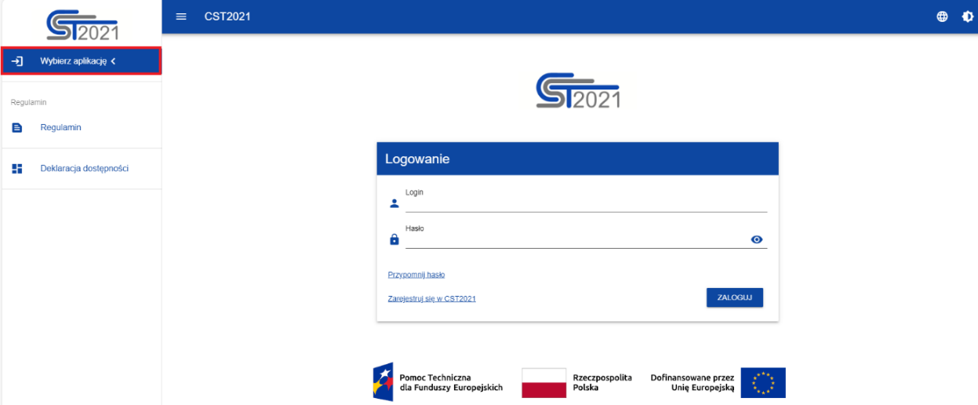

Po zalogowaniu się za pomocą *Loginu* i *Hasła* w lewym górnym panelu należy wybrać przycisk *Wybierz aplikacje*. Aby złożyć wniosek o płatność należy wybrać aplikację *Projekty*, która przekieruje Beneficjenta na konto główne, na którym wyświetli się *Lista projektów* (patrz pkt 3).

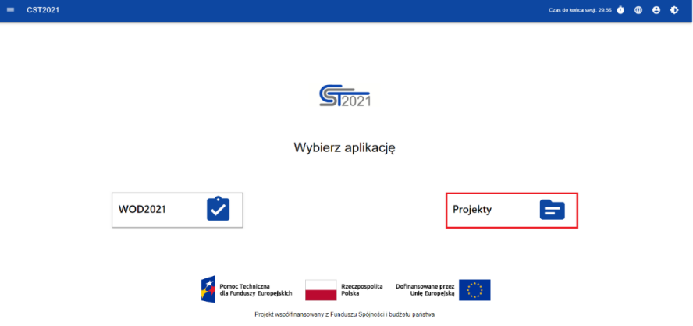

## **Nadawanie uprawnień do popisania wniosku o płatność**

Osoba uprawniona zarządzająca projektem w ramach danej instytucji, w menu na belce startowej danego projektu (operacji) powinna wybrać funkcję *Zarządzaj użytkownikami*.

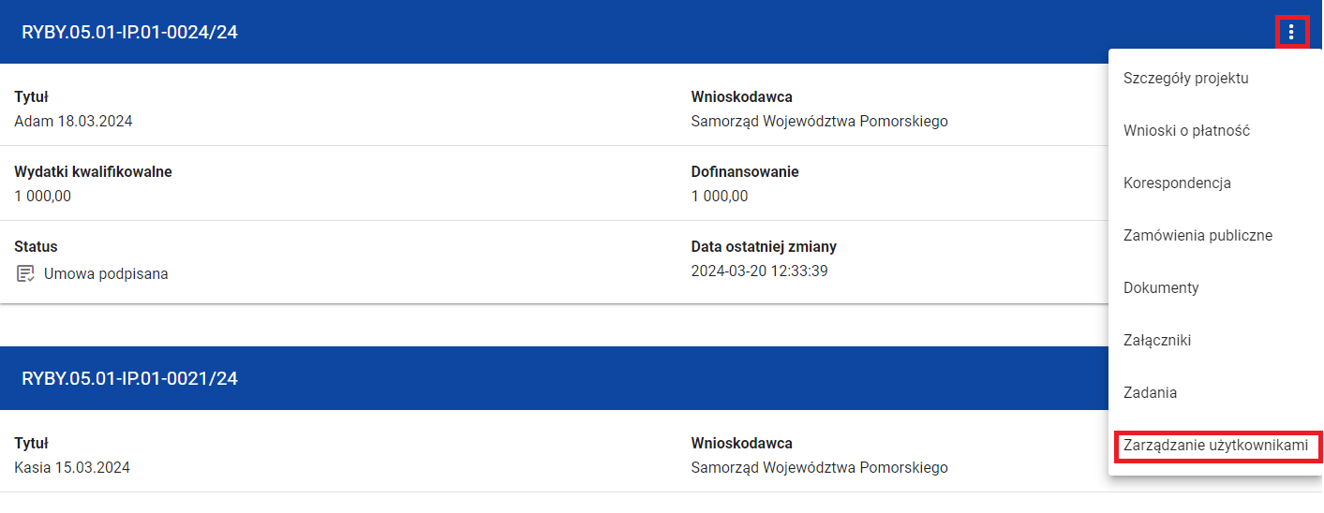

Osoba uprawniona zarządzająca projektem w ramach danej instytucji zostanie przekierowana na stronę główną projektu, gdzie za pomocą przycisku *Zarządzanie projektem* powinna wybrać funkcję *Dodaj uprawnionego użytkownika*.

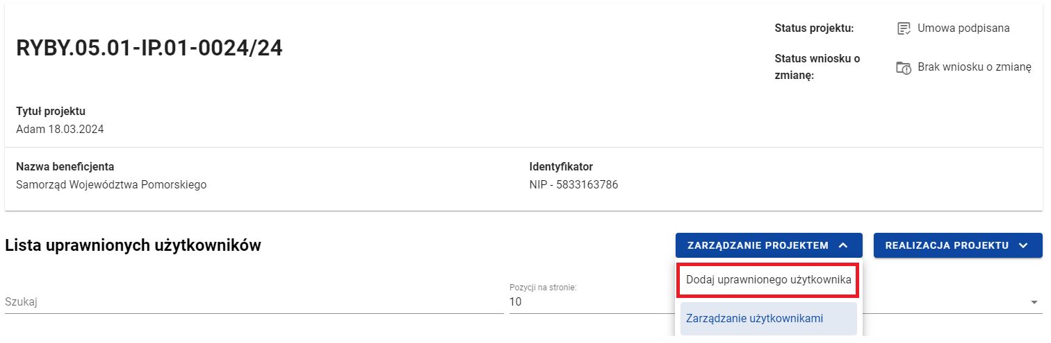

System wyświetli następującą tabelę, w której osoba uprawniona zarządzająca projektem w ramach danej instytucji powinna wpisać następujące dane: *E-mail, Login, Imię, Nazwisko* oraz wybrać z listy rozwijalnej rolę *Beneficjent - Podpisujący*. Jeżeli dodany użytkownik (*Beneficjent – Podpisujący)* wcześniej nie był zarejestrowany, system automatycznie wyśle do niego powiadomienie z prośbą o zarejestrowanie się w systemie CST2021.

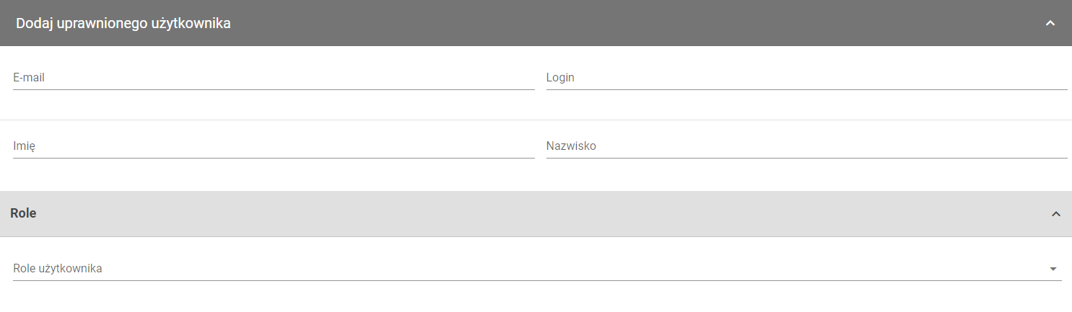

# **Składanie wniosku o płatność**

Dokument przedstawia główne funkcjonalności dostępne dla użytkowników aplikacji Projekty w obszarze Wnioski o Płatność.

Wnioski o płatność dostępne są z poziomu Listy projektów. Wnioski o płatność można złożyć wyłącznie w projektach o statusie *Umowa podpisana*.

## **Tworzenie wniosku o płatność**

W zakładce Lista projektów prezentowane są wszystkie popisane umowy o dofinasowanie w ramach danej instytucji/Beneficjenta PT.

Po wejściu w funkcję menu oznaczonego trzema pionowymi kropkami na belce startowej wskazanego projektu, należy wybrać funkcję *Wnioski o płatność*.

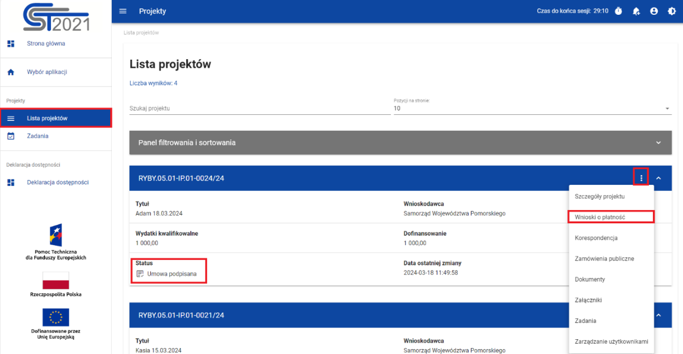

Kreator wniosków przekieruje użytkownika na okno z wygenerowanym wnioskiem, na którym dostępne będą dwa przyciski *Zarządzanie wnioskiem* oraz *Realizacja projektu*. Aby utworzyć nowy wniosek o płatność należy wybrać przycisk *Zarządzanie wnioskiem* i funkcję *Utwórz nowy wniosek*.

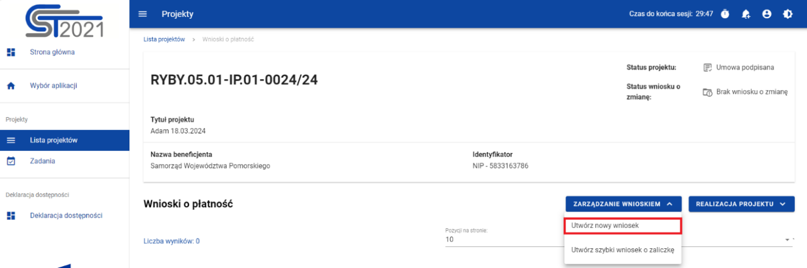

Po wybraniu funkcji *Utwórz nowy wniosek* system uruchomi formularz z polami inicjującymi wniosek o płatność.

**Numer projektu -** pole uzupełniane automatycznie na podstawie danych projektu.

**Tytuł projektu** - pole uzupełniane automatycznie na podstawie danych projektu.

**Nazwa beneficjenta** - pole uzupełniane automatycznie na podstawie danych projektu.

**Identyfikator -** pole uzupełniane automatycznie na podstawie danych projektu.

**Wniosek za okres od** - data uzupełniana automatycznie datą rozpoczęcia realizacji operacji określonej we wniosku o dofinasowanie. W przypadku, kiedy w ramach operacji jest składany kolejny wniosek, data jest uzupełniana kolejnym dniem kalendarzowym od daty wskazanej w polu *Wniosek za okres do* w poprzednim wniosku o płatność.

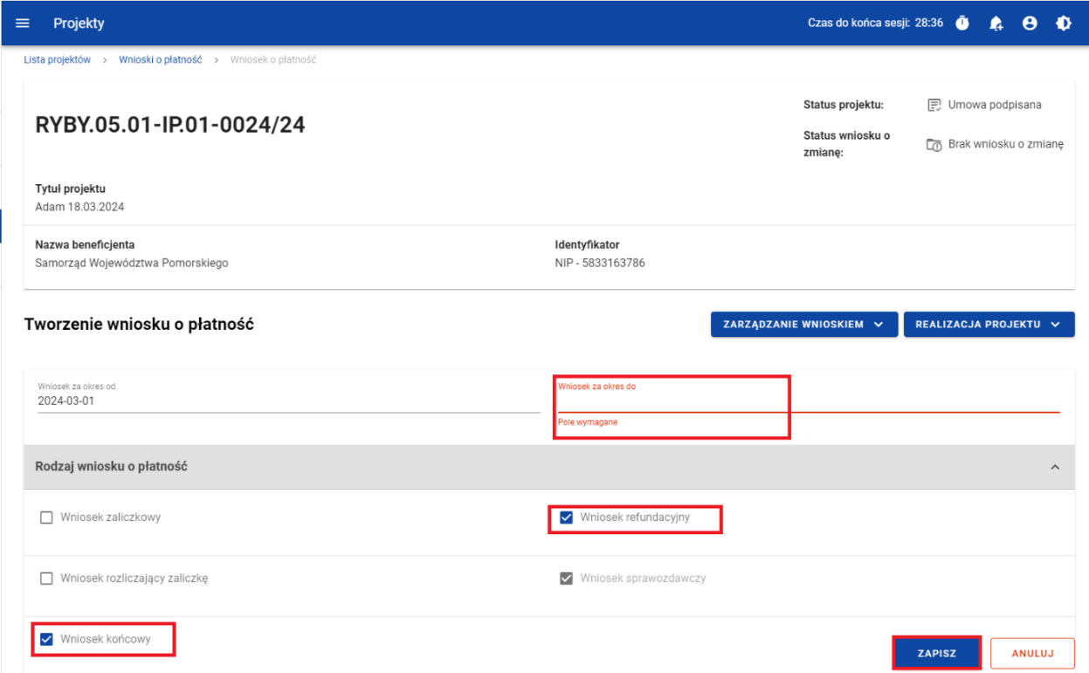

**Wniosek za okres do** (pole obowiązkowe) - należy wskazać za jaki okres jest składany wniosek o płatność zgodnie z danymi zawartymi w umowie o dofinansowanie.

**Uwaga!!!**

**W przypadku operacji wieloetapowych okresy, za które składane są kolejne wnioski o płatność nie mogą na siebie zachodzić, tj. jeżeli pierwszy wniosek o płatność składny jest za okres od 01.03.2025 r. do 31.07.2025 r. to kolejny wniosek o płatność powinien być złożony od 01.08.2025 r.**

**Rodzaj wniosku** (pole obowiązkowe) - należy określić właściwy rodzaj wniosku zaznaczając właściwe pole checkbox.

Masz do wyboru następujące rodzaje wniosku o płatność:

* Wniosek zaliczkowy,
* **Wniosek refundacyjny,**
* Wniosek rozliczający zaliczkę,
* Wniosek sprawozdawczy,
* **Wniosek końcowy.**

W PT FER nie występują Wnioski zaliczkowe oraz rozliczające zaliczki. W związku z tym żaden z wniosków nie powinien być oznaczony jako *Wniosek zaliczkowy* lub *Wniosek rozliczający zaliczkę*.

W przypadku operacji wieloetapowych, w których składne jest kilka wniosków o płatność (oddzielnie dla każdego etapu/zadania) Beneficjent wybiera - za wyjątkiem ostatniego wniosku o płatność - checkbox **wniosek refundacyjny**, natomiast dla operacji jednoetapowych, w których składany jest wyłącznie jeden wniosek o płatność albo w przypadku ostatniego wniosku płatność (w przypadku operacji wieloetapowych) Beneficjent wybiera checkbox **wniosek refundacyjny i wniosek końcowy**. W obu przypadkach system automatycznie oznaczy dany wniosek jako wniosek sprawozdawczy.

Po zapisaniu wprowadzonych danych do bloku *Informacje o projekcie* system zaprezentuje komunikat z pytaniem czy zapisać dane.

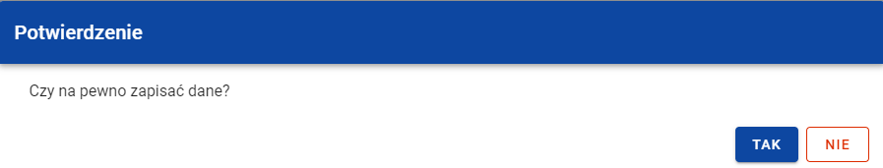

Po wybraniu funkcji *Tak* system utworzy wniosek, w którym wygeneruje bloki danych konieczne do uzupełnienia przy wnioskowaniu o płatność. Zakładka z blokami znajduje się w górnej części formularza.

## **Bloki wniosku o płatność**

Dane na wniosku o płatność są podzielone na bloki danych. Dostępność bloków zależy od rodzaju wniosku.

Beneficjent ma możliwość edycji poszczególnych bloków do momentu podpisania wniosku o płatność. Aplikacja automatycznie uzupełnia wybrane pola na podstawie danych wprowadzonych na etapie wniosku o dofinansowanie – tych danych nie można edytować.

Edytowane mogą być zarówno poszczególne bloki na wniosku, jak i dane określane początkowo przy tworzeniu wniosku tj.:

* Rodzaj wniosku,
* Okres sprawozdawczy wniosku,
* Wnioski częściowe wchodzące w skład wniosku zbiorczego (dotyczy wyłącznie wniosków zbiorczych/wieloetapowych).

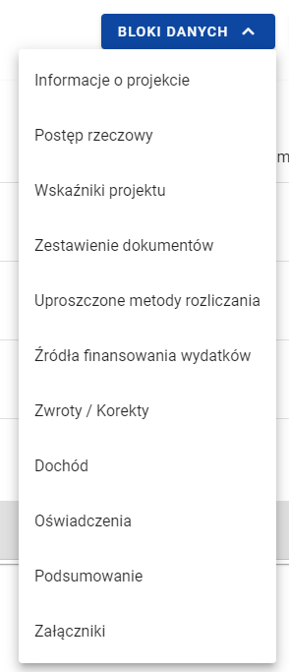W celu przejścia do poszczególnych bloków należy wybrać odpowiednią pozycję z listy. Wniosek o płatność składa się z następujących bloków:

* Informacje o projekcie;
* Postęp rzeczowy;
* Wskaźniki projektu;
* Zestawienie dokumentów;
* Uproszczone metody rozliczania;
* Źródła finansowania wydatków;
* Zwroty/Korekty;
* Dochód;
* Oświadczenia;
* Podsumowanie;
* Załączniki.

### **Blok danych *Informacje o projekcie***

Blok *Informacji o projekcie* składa się z następujących elementów:

**Numer Projektu** - pole uzupełniane automatycznie na podstawie danych projektu.

**Nazwa Beneficjenta** - pole uzupełniane automatycznie na podstawie danych projektu.

**Tytuł Projektu** - pole uzupełniane automatycznie na podstawie danych projektu.

**Wydatki ogółem** (pole obowiązkowe) - pole uzupełniane automatycznie na podstawie danych projektu.

**Wydatki kwalifikowalne** - pole uzupełniane automatycznie na podstawie danych projektu (po uzupełniniu bloku danych *Zestawienie dokumentów*).

**Dofinansowanie** - pole uzupełniane automatycznie na podstawie danych projektu.

**Wnioskowana kwota, w tym:** - pole uzupełniane automatycznie na podstawie danych projektu.

**Refundacja** (pole obowiązkowe) – jest to kwota wnioskowana do wypłaty. Należy wpisać manualnie wartość wydatków kwalifikowalnych, podlegających refundacji.

**Uwaga!!!**

Po zakończeniu wypełniania wniosku należy zweryfikować czy kwoty w polach *Wydatki ogółem*, *Wydatki kwalifikowalne*, *Dofinansowanie* i *Refundacja* są sobie równe.

**Wydatki ogółem = Wydatki kwalifikowalne = Dofinansowanie = Refundacja**

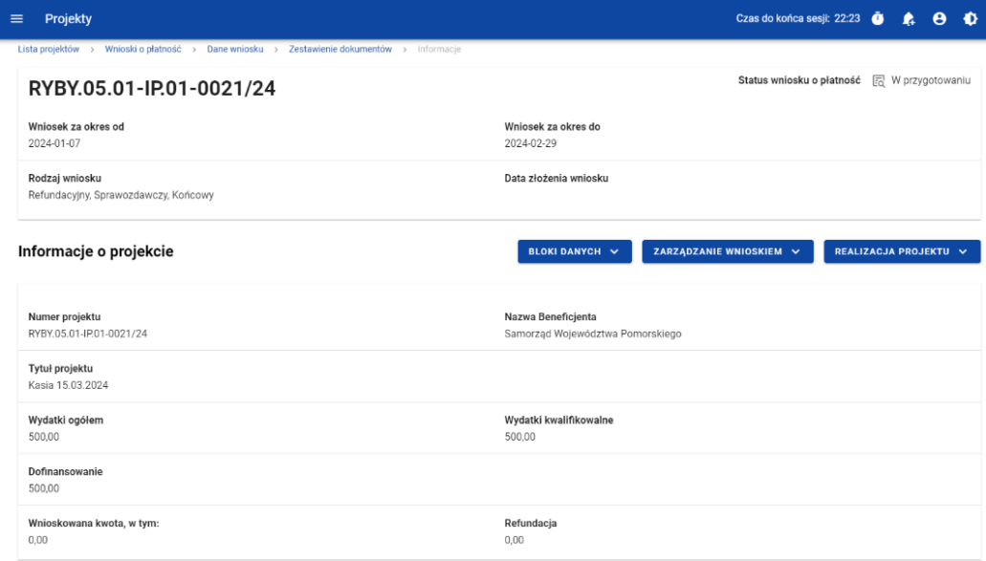

### **Blok danych *Postęp rzeczowy***

Aby wprowadzić informację do poszczególnych pól w bloku, należy przy każdym z nich wybrać funkcję menu oznaczonego trzema pionowymi kropkami, a następnie *Edytuj*. Po uzupełnieniu danego pola należy zapisać wprowadzone dane za pomocą przycisku *Zapisz* i potwierdzić ich prawdziwość klikając *Tak*.

**[Zadania …] Stan realizacji** (pole obowiązkowe) **-** w tym polu należy wskazać jakie działania zostały zrealizowane w okresie sprawozdawczym dla danego zadania - etapu (pole z możliwością wprowadzenia do 4 000 znaków).

**Problemy napotkane w trakcie realizacji projektu** (pole obowiązkowe)- w tym polu należy umieścić wyjaśnienia dokonanych zmian mających wpływ na sposób realizacji operacji i wysokość poniesionych kosztów oraz opisać wszystkie sytuacje wymagające jakiegokolwiek uzasadnienia, ułatwiające ocenę złożonej dokumentacji (pole z możliwością wprowadzenia do 4 000 znaków).

**Planowany przebieg realizacji projektu** (pole obowiązkowe) – w tym polu należy wskazać, iż szczegółowy opis zrealizowanych zobowiązań w zakresie komunikacji i widoczności zawarty jest w załączniku nr 4 do Wniosku *Opis i materiały potwierdzające prawidłową realizację zobowiązań w zakresie komunikacji i widoczności*” (patrz opis w pkt 3.2.12 Blok danych Załączniki).

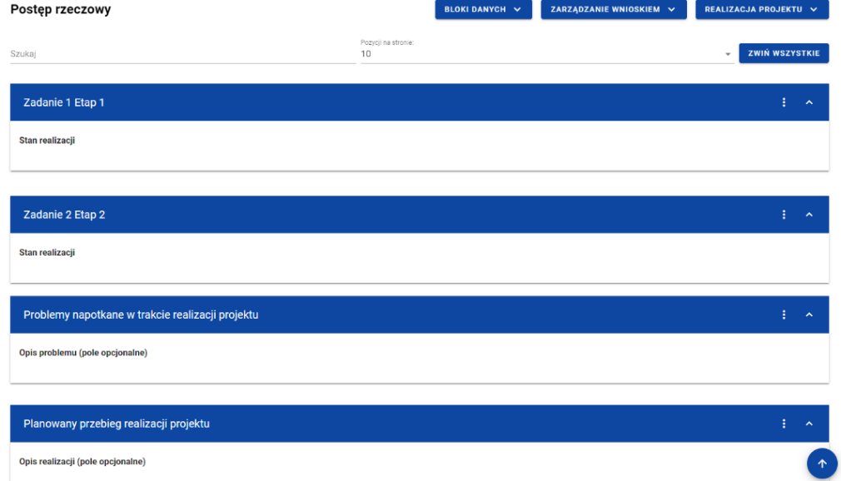

### **Blok danych *Wskaźniki projektu***

Blok ten nie dotyczy pomocy technicznej, nie należy go wypełniać.

### **Blok danych *Zestawienie dokumentów***

Po wejściu do bloku system prezentuje informacje podsumowujące o wydatkach poniesionych we wniosku. W celu wprowadzenia informacji o wydatku należy wybrać funkcję *Dodaj pozycję+*. System wyświetli formularz rejestracyjny zestawienia wydatków.

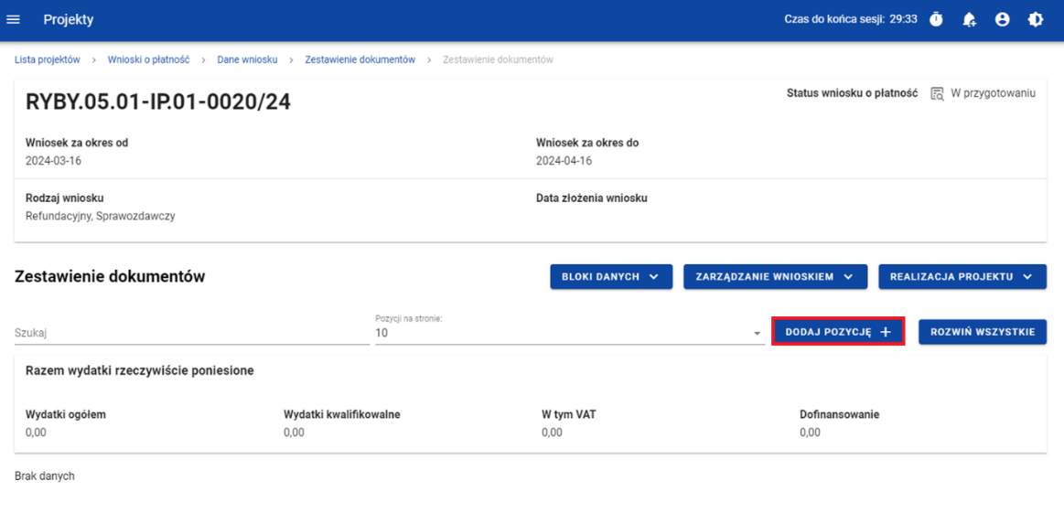

Z poziomu listy zestawienia dokumentów można przejść do podglądu, edycji lub usunięcia wybranej na liście pozycji przy pomocy listy akcji dostępnej pod trzema kropkami.

Poniżej rozwinie się tabela, w której należy wprowadzić dane dotyczące wybranego kosztu tj. **Zadanie** (pole obowiązkowe) - lista wartości, jednokrotnego wyboru. Wartości dostępne na liście pochodzą z budżetu projektu (etapu).

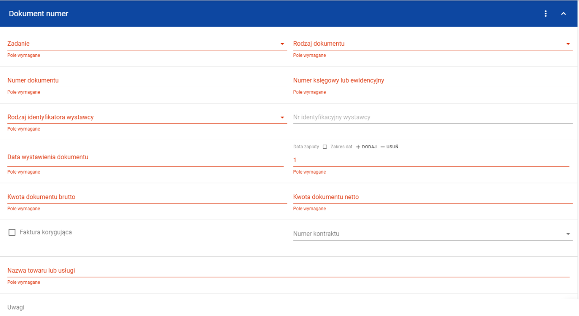

**Rodzaj dokumentu** (pole obowiązkowe) - lista wartości, jednokrotnego wyboru. Dostępne wartości: *Faktura lub dokument o równoważnej mocy dowodowej, Inne, Lista płac*. **Numer dokumentu** (pole obowiązkowe) - należy podać numer dokumentu źródłowego, np. nr faktury VAT, nr Listy płac.

**Numer księgowy lub ewidencyjny** (pole obowiązkowe) - należy podać numer księgowy lub ewidencyjny dla danego wydatku.

**Rodzaj identyfikatora wystawcy** (pole obowiązkowe)- lista wartości, jednokrotnego wyboru. Dostępne wartości*: NIP, PESEL, Numer zagraniczny, Nie dotyczy.*

**Numer identyfikacyjny wystawcy** (pole obowiązkowe dla NIP, PESEL, Numer zagraniczny, nieedytowalne dla wartości Nie dotyczy) - w zależności od wartości wybranej w polu Rodzaj identyfikatora, użytkownik może wprowadzić: NIP – 10 cyfr, PESEL – 11 cyfr, Numer zagraniczny – max. 25 znaków.

**Data wystawienia dokumentu** (pole obowiązkowe) - należy wprowadzić datę wystawienia dokumentu źródłowego, który jest rozliczany w danej pozycji, np. datę wystawienia faktury VAT.

**Data zapłaty** (pole obowiązkowe) - należy wskazać datę zapłaty wykonawcy. W przypadku refundacji kosztów zatrudnienia należy wskazać datę przelewu wynagrodzenia na konto pracownika Beneficjenta.

**Kwota dokumentu brutto** (pole obowiązkowe) - należy wprowadzić wartość całkowitą dokumentu źródłowego.

**Kwota dokumentu netto** (pole obowiązkowe) - należy wprowadzić wartość dokumentu po pomniejszeniu o kwotę VAT.

**Faktura korygująca** (pole nieobowiązkowe) - dostępne wartości: Tak, Nie. Zaznaczenie pola umożliwi wprowadzenie wartości ujemnych na dokumencie.

**Numer kontraktu** (pole obowiązkowe) - lista wartości, jednokrotnego wyboru. Należy wybrać wartość nie dotyczy.

**Nazwa towaru lub usługi** (pole obowiązkowe) - w tym polu należy opisać czego dotyczy wydatek, w sposób pozwalający na wstępną weryfikację kwalifikowalności, przykłady:

* Organizacja konferencji pt. „Kwalifikowalność wydatków w projektach finansowanych z programu Fundusze Europejskie dla Rybactwa na lata 2021-2027” w dniach 2-3 lipca 2024 r. w Katowicach,
* Delegacja pracownika (nazwa instytucji) w dniach 4-7 sierpnia 2024 r. w Szczecinie, udział w spotkaniu organizacji pozarządowych dot. programu Fundusze Europejskie dla Rybactwa na lata 2021-2027.

**Uwagi** (pole nieobowiązkowe) - w polu można wprowadzić dodatkowe informacje dotyczące danego wydatku.

**Zakładka *Pozycja budżetu dla dokumentu*** [nr 1, 2 – w zależności od liczby pozycji wskazanych w budżecie projektu dla zadania - etapu, w ramach którego jest rejestrowany wydatek.

**Pozycja budżetu** (pole obowiązkowe) - lista wartości, jednokrotnego wyboru. Wartości dostępne na liście pochodzą z budżetu projektu przypisanego do danego zadania.

**Wydatki ogółem** (pole obowiązkowe) - należy podać łączną wartość wydatków jakie zostały poniesione w ramach dokumentu źródłowego w projekcie.

**Wydatki kwalifikowalne** (pole obowiązkowe) - należy podać wartość wydatków kwalifikowalnych jakie zostały poniesione w ramach dokumentu źródłowego we wniosku o płatność.

**W tym VAT** (pole obowiązkowe) - należy podać wartość VAT wyliczoną od wydatków kwalifikowalnych we wniosku o płatność.

**Dofinansowanie** (pole obowiązkowe) - należy podać wartość dofinasowania.

Możesz dodać więcej pozycji budżetowych poprzez funkcję **Dodaj pozycję**.

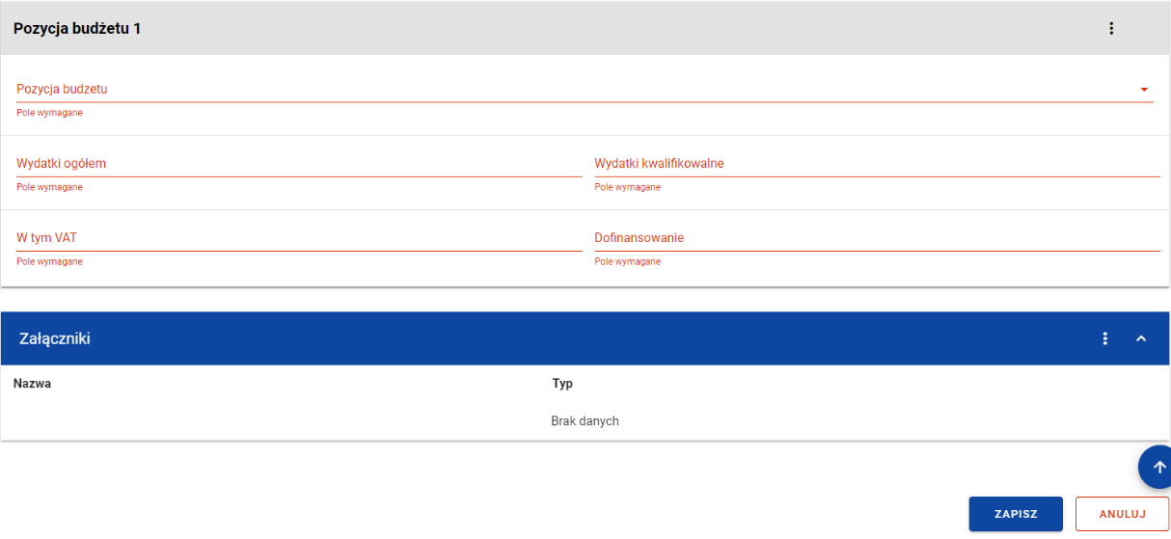

**Zakładka *Załączniki*** (zakładka nieobowiązkowa) – w tym miejscu **nie należy** dodawać załączników. Dodawanie załączników powinno nastąpić z Bloku *Załączniki* opisanego w punkcie 3.3.12.

**Uwaga!!!**

Istnieje możliwość zaimportowania gotowego zestawienia dokumentów wypełnionego wcześniej w formacie xls(x). Wzór zestawienia dokumentów jest dostępny w systemie. W celu jego pobrania należy w zakładce *Zarządzanie wnioskiem* wybrać opcję Eksportuj do xls(s). Po pobraniu pliku na dysk można na bieżąco wprowadzać właściwe dane. Po zakończeniu wypełniania zestawienia należy je zapisać na dysku twardym komputera. W celu zaciągnięcia danych do systemu w bloku *Zestawienie dokumentów* należy wybrać funkcję *Importu z xls*(x). System zaprezentuje okno z wyborem lokalizacji pliku na dysku komputera. Należy wybrać odpowiednią lokalizację pliku i oznaczyć właściwy plik oraz funkcję *Otwórz*. System automatycznie zaimportuje wcześniej przygotowane zestawienie.

### **Blok danych *Uproszczone metody rozliczania***

Blok ten nie dotyczy pomocy technicznej, nie należy go wypełniać.

### **Blok danych *Źródła finansowania wydatków***

Po wejściu do bloku system prezentuje informacje o źródłach finansowania z podziałem na *Wydatki ogółem* i *Wydatki kwalifikowalne*. W celu edycji danych w bloku należy wybrać funkcję *Edytuj* umieszczoną w prawym dolnym rogu strony.

**Dofinansowanie/ Wydatki ogółem** (pole obowiązkowe) - wartość wydatków Dofinansowanie jest równa sumie wartości zadeklarowanej do dofinansowania we wniosku o płatność.

**Dofinansowanie/** **Wydatki kwalifikowalne** (pole obowiązkowe) - wartość wydatków Dofinansowanie jest równa sumie wartości zadeklarowanej do dofinansowania we wniosku o płatność.

**Wydatki ogółem** = **Wydatki kwalifikowalne**

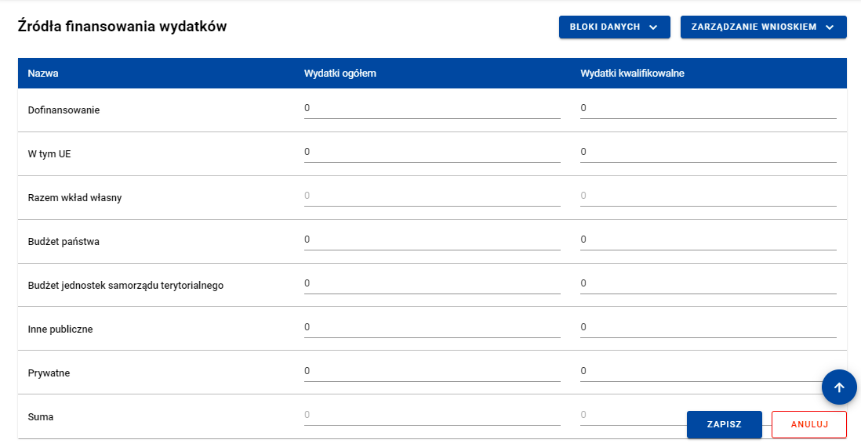

**W tym UE/ Wydatki ogółem** (pole obowiązkowe) – należy wpisać wartość współfinansowania unijnego (70% x Wydatki ogółem).

**W tym UE/ Wydatki kwalifikowalne** (pole obowiązkowe) - należy wpisać wartość współfinansowania unijnego (70% x Wydatki kwalifikowalne).

**Uwaga!!!**

W tabeli tej uzupełnić należy tylko cztery pola opisane powyżej.

**Razem wkład własny/Wydatki ogółem** - pole to nie dotyczy pomocy technicznej, nie należy go wypełniać.

**Razem wkład własny/Wydatki kwalifikowalne** - pole to nie dotyczy pomocy technicznej, nie należy go wypełniać.

**Budżet państwa /Wydatki ogółem** (pole obowiązkowe) - pole to nie dotyczy pomocy technicznej, nie należy go wypełniać.

**Budżet państwa / Wydatki kwalifikowalne** (pole obowiązkowe) - pole to nie dotyczy pomocy technicznej, nie należy go wypełniać.

**Budżet jednostek samorządu terytorialnego/ Wydatki ogółem** - pole to nie dotyczy pomocy technicznej, nie należy go wypełniać.

**Budżet jednostek samorządu terytorialnego**/ **Wydatki kwalifikowalne** - pole to nie dotyczy pomocy technicznej, nie należy go wypełniać.

**Inne publiczne/ Wydatki ogółem** - pole to nie dotyczy pomocy technicznej, nie należy go wypełniać.

**Inne publiczne/ Wydatki kwalifikowalne** - pole to nie dotyczy pomocy technicznej, nie należy go wypełniać.

**Prywatne/ Wydatki ogółem -** pole to nie dotyczy pomocy technicznej, nie należy go wypełniać.

**Prywatne/ Wydatki kwalifikowalne -** pole to nie dotyczy pomocy technicznej, nie należy go wypełniać.

**Suma/ Wydatki ogółem -** pole wypełniane automatycznie.

**Suma/ Wydatki kwalifikowalne** - pole wypełniane automatycznie.

W celu wykazania źródeł finansowania dla rozliczanej operacji należy uzupełnić załącznik nr 1 do WoP.

### **Blok danych *Rozliczenie zaliczek***

Blok ten nie dotyczy pomocy technicznej, nie należy go wypełniać.

### **Blok danych *Zwroty / Korekty***

Blok ten nie dotyczy pomocy technicznej, nie należy go wypełniać.

### **Blok danych *Dochód***

W ramach PT FER nie ma możliwości generowania dochodu, dlatego ten blok nigdy nie będzie uzupełniany.

### **Blok danych *Oświadczenia***

W bloku prezentowane są sekcje, które możliwe są do edycji przy pomocy przycisku **Edytuj** znajdującego się na dole strony.

**Projekt jest realizowany zgodnie z zasadami polityk wspólnotowych** - należy zaznaczyć, czy projekt jest realizowany zgodnie z zasadami polityk wspólnotowych.

Beneficjenci realizujący projekty w ramach programu Fundusze Europejskie dla Rybactwa na lata 2021-2027 zobowiązani są do przestrzegania zasad horyzontalnych, w szczególności dotyczących: równości kobiet i mężczyzn, równości szans i niedyskryminacji, w tym dostępności dla osób z niepełnosprawnościami oraz zasadą realizacji operacji zgodnie z celami wspierania zrównoważonego rozwoju i zasadą „nie czyń poważnych szkód”. Ponadto Beneficjenci zobowiązani są do przestrzegania Karty Praw Podstawowych Unii Europejskiej i Konwencji o Prawach Osób Niepełnosprawnych, które są horyzontalnymi warunkami podstawowymi.

Jeżeli Beneficjent zaznaczył, że projekt jest realizowany zgodnie z zasadami polityk wspólnotowych należy wypełnić załącznik nr 2 do Wniosku (*Oświadczenia i zobowiązania horyzontalne),* w którym należy szczegółowo opisać sposób ich realizacji (patrz opis w pkt 3.2.12 Blok danych Załączniki).

**W przypadku nieprzestrzegania polityk wspólnoty należy opisać, na czym polegały nieprawidłowości oraz wskazać planowane i podjęte działania naprawcze** (pole obowiązkowe, jeśli nie zaznaczono, że projekt jest realizowany zgodnie z zasadami polityk wspólnotowych).

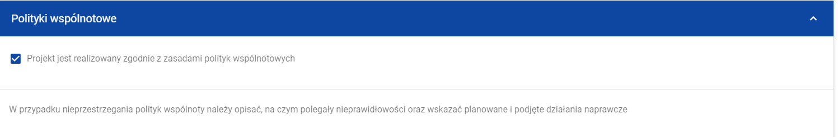

**Miejsce przechowywania dokumentacji** (pole obowiązkowe) - należy wprowadzić miejsce przechowywania dokumentacji tj. nazwę instytucji, adres (ulica, nr budynku, nr lokalu, kod pocztowy, miejscowość). Pole z możliwością wprowadzenia do 4 000 znaków.

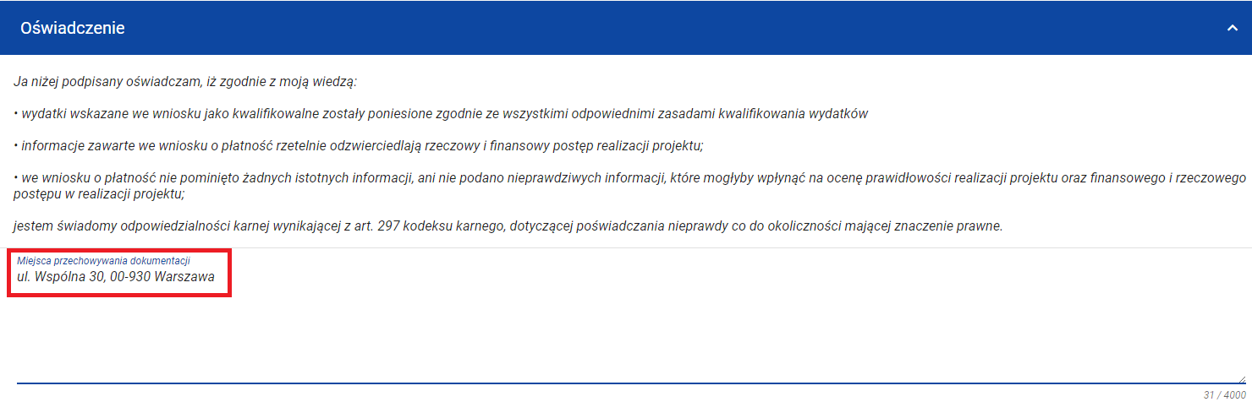

### **Blok danych *Podsumowanie*** (blok nieedytowalny)

W tym bloku wyświetlają się wyłącznie informacje będące podsumowaniem wydatków zgłoszonych do rozliczenia w blokach *Zestawienie wydatków*, *Uproszczone metody rozliczania* oraz *Zwroty/Korekty*.

Blok składa się z paneli:

* Pozycje budżetowe – dane odnoszące się do wszystkich pozycji budżetu;
* Kategorie kosztów – dane odnoszące się tylko do pozycji budżetu, które przynależą do określonej kategorii kosztów;
* Limity – pole nie dotyczy pomocy technicznej.

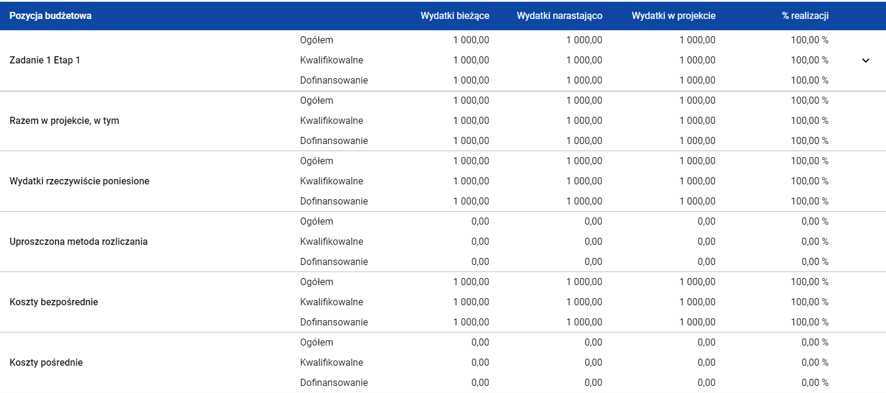

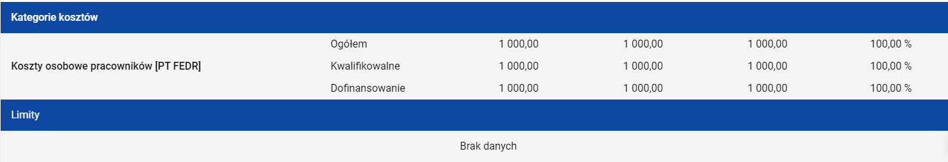

### **Blok danych *Załączniki***

W celu dodania załącznika należy wybrać menu, a następnie *Dodaj załącznik*. Wyświetli się formularz dodania załącznika do wniosku o płatność. Pola w bloku stają się obowiązkowe do uzupełnienia, jeśli choć jedno pole w tym bloku zostanie uzupełnione.

**Nazwa załącznika** (pole obowiązkowe)

Należy wprowadzić nazwę dokumentu (np. załącznik nr 1 do WoP, upoważnienie do reprezentowania beneficjenta).

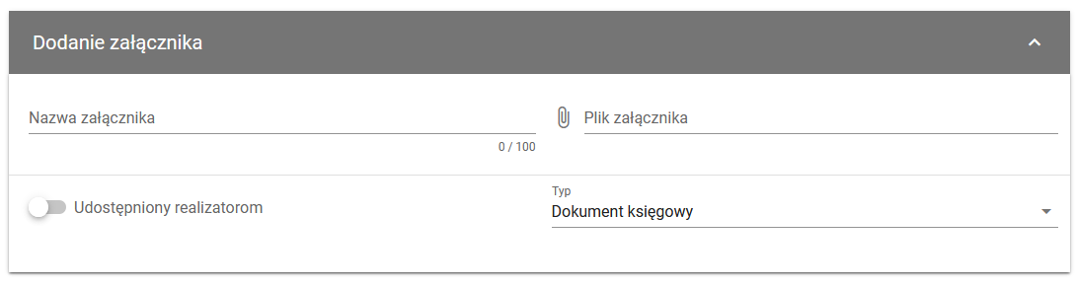

**Plik załącznika** (pole nieobowiązkowe) – Poszczególne pliki można załączać w formatach: .xml, .pdf, .jpg, .jpeg, .png, .xls, .xlsx, .doc, .docx.

Beneficjent przekazuje dokumenty finansowo-księgowe na wezwanie Agencji. Wybrane w ramach próby dokumenty należy dołączyć do wniosku w tym bloku danych *Załączniki*.

**Udostępniony realizatorom** - pole nie dotyczy PT FER.

**Typ** (pole obowiązkowe) **-** lista wartości, jednokrotnego wyboru. Dostępne wartości:

* Aneks do umowy - tekst;
* Dokument księgowy;
* Dokument podpisany elektronicznie;
* Harmonogram płatności;
* Inny;
* Kontrakt;
* Odbiór prac;
* Umowa o dofinansowanie – treść;
* Weryfikacja wniosku o płatność – należy wybrać dla Zestawienia wynagrodzenia;
* Załączniki do umowy/aneksu;
* Zamówienie.

**Opis załączników które należy dołączyć do WoP:**

* **Załącznik nr 1 - Źródła finansowania i ewidencja księgowa**

Załącznik obowiązkowy – należy uzupełnić przygotowany przez Agencję formularz i przekazać go wraz z każdym WoP. Wzór formularza został zamieszczony w postaci pliku xls pod adresem www.gov.pl/web/arimr/priorytet-5-pomoc-techniczna oraz na stronie programu www.rybactwo.gov.pl.

* **Załącznik nr 2 – Oświadczenia i zobowiązania horyzontalne**

Załącznik obowiązkowy – należy uzupełnić przygotowany przez Agencję formularz i przekazać go wraz z każdym WoP. Wzór formularza został zamieszczony w postaci pliku xls pod adresem www.gov.pl/web/arimr/priorytet-5-pomoc-techniczna oraz na stronie programu [www.rybactwo.gov.pl](http://www.rybactwo.gov.pl).

W załączniku Beneficjent zamieszcza informacje w zakresie:

- zakazu dostępu do środków publicznych, korzystania z dotacji, subwencji lub innych form wsparcia finansowego środkami publicznymi lub ubiegania się o zamówienia publiczne, upadłości, a także wykluczenia z możliwości otrzymania środków, o którym mowa w art. 207 ust. 4 ustawy o finansach publicznych (pierwsza część dokumentu);

- sposobu realizacji polityk horyzontalnych (druga część), tj.:

Czy operacja jest zgodna z Kartą Praw Podstawowych?

Zgodność operacji z KPP należy rozumieć jako brak sprzeczności pomiędzy zapisami zawartymi we Wniosku a wymogami tego dokumentu lub stwierdzenie, że te wymagania są neutralne wobec zakresu i zawartości operacji.

Zapewnienie zgodności operacji z KPP ma na celu zapobieganie wszelkiej dyskryminacji ze względu na różne przesłanki, w tym: płeć, rasę, kolor skóry, pochodzenie etniczne lub społeczne, cechy genetyczne, język, religię lub przekonania, poglądy polityczne lub wszelkie inne poglądy, przynależność do mniejszości narodowej, majątek, urodzenie, niepełnosprawność, wiek lub orientację seksualną - na każdym etapie i w każdym procesie realizacji programu FER (tj.: podczas przygotowania, wdrażania, monitorowania, sprawozdawczości, ewaluacji, promocji i kontroli).

W uzasadnieniu należy odnieść się do działań planowanych na etapie wniosku o dofinansowanie i szczegółowo opisać w jaki sposób Beneficjent na etapie realizacji operacji zapewnił zgodność lub jej neutralność wobec Karty Praw Podstawowych.

Zasada równości kobiet i mężczyzn jest jedną z naczelnych i podstawowych zasad horyzontalnych w UE.

Za pozytywnie wpływające na powyższą zasadę mogą zostać uznane w szczególności wszelkie inicjatywy propagujące równość kobiet i mężczyzn oraz zmniejszające bariery równościowe w trakcie wdrażania programu.

W przypadku WoP obejmujących wynagrodzenia można wskazać na to, że w instytucji Beneficjenta istnieją przejrzyste zasady naboru, zdefiniowane w odpowiednim dokumencie, które gwarantują równość szans wszystkim kandydatom spełniającym określone kryteria bez względu na płeć. Przejrzyste reguły powinny także dotyczyć zasad wynagradzania pracowników. Można tutaj powołać się np. na wewnętrzne uregulowania dotyczące wynagrodzeń, które mają zapewniać równość traktowania (nie różnicują pracowników ze względu na płeć lub inne dokumenty określające powyższe reguły).

W przypadku WoP obejmujących wydatki inne niż tylko wynagrodzenia, można wskazać na przestrzeganie zasady równego traktowania kobiet i mężczyzn, podkreślając, że na żadnym etapie realizacji operacji tego typu bariery nie wystąpiły.

Czy operacja jest zgodna z Konwencją o Prawach Osób Niepełnosprawnych?

Zgodność operacji z KPON należy rozumieć jako brak sprzeczności pomiędzy zapisami zawartymi we Wniosku a wymogami tego dokumentu lub stwierdzenie, że te wymagania są neutralne wobec zakresu i zawartości operacji.

W uzasadnieniu należy odnieść się do działań planowanych na etapie wniosku o dofinansowanie i szczegółowo opisać w jaki sposób Beneficjent na etapie realizacji operacji zapewnił zgodność lub jej neutralność z KPON.

W przypadku WoP obejmujących wynagrodzenia można wskazać na to, że w instytucji Beneficjenta istnieją przejrzyste zasady naboru, zdefiniowane w odpowiednim dokumencie, które gwarantują niedyskryminację i równość szans wszystkim kandydatom spełniającym określone kryteria bez względu na niepełnosprawność. Jeżeli do udziału w postępowaniu rekrutacyjnym kierowane jest specjalne zaproszenie dla osób z niepełnosprawnościami można ten sposób postępowania opisać w tym polu.

W przypadku WoP obejmujących wydatki inne niż tylko wynagrodzenia należy w pierwszej kolejności zweryfikować czy działania realizowane w projekcie wpisują się w Standardy dostępności dla programu Fundusze Europejskie dla Rybactwa, stanowiące załącznik nr 1 do Wytycznych w sprawie zasad horyzontalnych.

W ww. Wytycznych określone zostały 4 rodzaje standardów: standard szkoleniowy, standard informacyjno-promocyjny, standard cyfrowy, standard architektoniczny.

W przypadku, gdy zrealizowane działania wpisują się w przynajmniej jeden z powyższych obszarów Beneficjent powinien opisać te działania.

Przykładowo:

* jeżeli w ramach operacji były organizowane szkolenia, Beneficjent powinien wskazać, że zastosował standardy szkoleniowe określone w Wytycznych np. materiałach informacyjnych o szkoleniu pojawiła się informacja o możliwości zgłaszania specjalnych potrzeb przez uczestników z niepełnosprawnościami;
* jeżeli w ramach operacji były realizowane działania informacyjno-promocyjne, Beneficjent powinien wskazać, że zastosował standardy informacyjno-promocyjne określone w Wytycznych np. wydarzenia informacyjno-promocyjne odbywały się w miejscach dobrze skomunikowanych umożliwiających bezproblemowe przybycie osób z niepełnosprawnościami;
* jeżeli w ramach operacji były realizowane działania z zakresu IT, Beneficjent powinien wskazać, że zastosował standardy cyfrowe określone w Wytycznych np. treści nietekstowe takie jak zdjęcia, rysunki, schematy, wykresy, animacje, nagrania dźwiękowe, kontrolki formularzy i elementy interfejsu graficznego posiadały tekst alternatywny.

Ponadto, podmioty publiczne na mocy przepisów powszechnie obowiązującego prawa, zobligowane są do stosowania przepisów ustawy o dostępności cyfrowej oraz ustawy o zapewnianiu dostępności. Ze względu na funkcjonalny charakter przepisów ww. ustaw, są one stosowane łącznie z wymaganiami określonymi w standardach dostępności.

Co do zasady standard architektoniczny nie ma zastosowania w przypadku pomocy technicznej.

Jeżeli zasady nie znajdują zastosowania, należy wykazać ich neutralność. Za działania neutralne wobec powyższej zasady mogą być uznane wszelkie opłaty eksploatacyjne np. media i czynsze.

Czy operacja jest zgodna z celami zrównoważonego rozwoju?

Zgodność operacji z celami wspierania zrównoważonego rozwoju należy rozumieć jako brak sprzeczności pomiędzy zapisami zawartymi we Wniosku a wymogami z zakresu ochrony środowiska lub stwierdzenie, że wymagania te są neutralne wobec zakresu i zawartości operacji.

W uzasadnieniu należy odnieść się do działań planowanych na etapie wniosku o dofinansowanie i szczegółowo opisać w jaki sposób Beneficjent na etapie realizacji operacji zapewnił zgodność lub jej neutralność wobec celów wspierania zrównoważonego rozwoju.

Za pozytywnie wpływające na powyższą zasadę mogą być w szczególności uznane wszelkie inicjatywy mające na celu ochronę środowiska i efektywne gospodarowanie zasobami w trakcie wdrażania FER. W szczególności, za pozytywnie wypływające na powyższą zasadę, mogą zostać uznane utworzone systemy informatyczne stanowiące alternatywę dla dotychczasowej formy sprawozdawczości i archiwizacji dokumentacji w formie papierowej. W przypadku organizacji konferencji/spotkań/szkoleń Beneficjent powinien wykazać, że dołożył wszelkich starań i tam gdzie było to możliwe zastosował rozwiązania mające na celu ochronę środowiska i efektywne gospodarowanie zasobami (np. nie stosował jednorazowego plastiku; zapewnił segregację odpadów; unikał sztucznych roślin jako dekoracji; zapewnił dostęp do dozowników z wodą pitną lub wodę w szklanych butelkach; w przypadku cateringu zapewnił dostęp do posiłków wegetariańskich i/lub wegańskich).

Co do zasady jednak, projekty realizowane w ramach pomocy technicznej mają neutralny wpływ na zasadę zrównoważonego rozwoju.

* **Załącznik nr 3- Informacja o numerze rachunku bankowego beneficjenta, na który mają zostać przekazane środki finansowe**

Załącznik obowiązkowy – jest to oświadczenie beneficjenta lub inny dokument zawierający informacje o numerze rachunku bankowego, na który mają być przekazane środki finansowe – w przypadku składania pierwszego wniosku o płatność lub w przypadku zmiany tego rachunku bankowego.

* **Załącznik nr 4 – Opis i materiały potwierdzające prawidłową realizację zobowiązań w zakresie komunikacji i widoczności**

Załącznik obowiązkowy – w ramach załącznika nr 4 należy przekazać:

1. opis realizacji poszczególnych zobowiązań w zakresie komunikacji i widoczności odnoszący się do strony internetowej lub mediów społecznościowych, plakatu lub tablicy informacyjnej oraz w zakresie realizowanych działań informacyjnych i promocyjnych;
2. dokumenty potwierdzające realizację obowiązku informowania i rozpowszechniania informacji o pomocy otrzymanej z EFMRA oraz potwierdzające jego zgodność z zasadami określonymi w Wytycznych w sprawie komunikacji. Ww. obowiązek powinien być realizowany przez Beneficjenta od dnia zawarcia umowy o dofinansowanie.

Beneficjent jest zobowiązany do umieszczenia w miejscu realizacji operacji przynajmniej jednego trwałego plakatu o minimalnym formacie A3 (poziom) lub podobnej wielkości elektronicznego wyświetlacza. Dokumenty należy przekazać w formie np. zdjęcia potwierdzającego umieszczenie plakatu/wyświetlacza, zrzutu z ekranu, na którym widać będzie właściwe oznaczenie strony/mediów społecznościowych oraz opis projektu, itp.

1. dokumenty potwierdzające prawidłowość oznaczeń przygotowanych materiałów, w przypadku, gdy Beneficjent realizował w ramach operacji działania informacyjne i promocyjne. Materiały informacyjne lub promocyjne dokumentujące poszczególne działania, dla których niezbędne jest dokonanie kontroli poprawności wykonania na nich wizualizacji programu należy złożyć w postaci elektronicznej, tj. zdjęć, skanów, plików PDF, itp.).

**Uwaga!!!**

Do załącznika nr 4 nie dołącza się faktur oraz innych dokumentów księgowych o równoważnej wartości dowodowej potwierdzających poniesione koszty dotyczące realizacji operacji, dokumenty te podlegają ocenie na próbie (patrz: 5. Dokumenty finansowo-księgowe oraz dokumentacja uzupełniająca do wytypowanej próby).

* **Załącznik nr 5 - Uprawnienie/****upoważnienie do reprezentowania beneficjenta**

Dokument potwierdzający uprawnienie/upoważnienie do złożenia wniosku jest obowiązkowy, jeżeli dokument taki nie został przekazany do Agencji na wcześniejszym etapie sprawy lub gdy zmienił się zakres poprzednio udzielonego uprawnienia /upoważnienia.

## **Weryfikacja poprawności Wniosku o płatność**

W każdym momencie Beneficjent może sprawdzić, jakie dane we Wniosku wymagają jeszcze poprawy za pomocą funkcji **Sprawdź poprawność wniosku**.

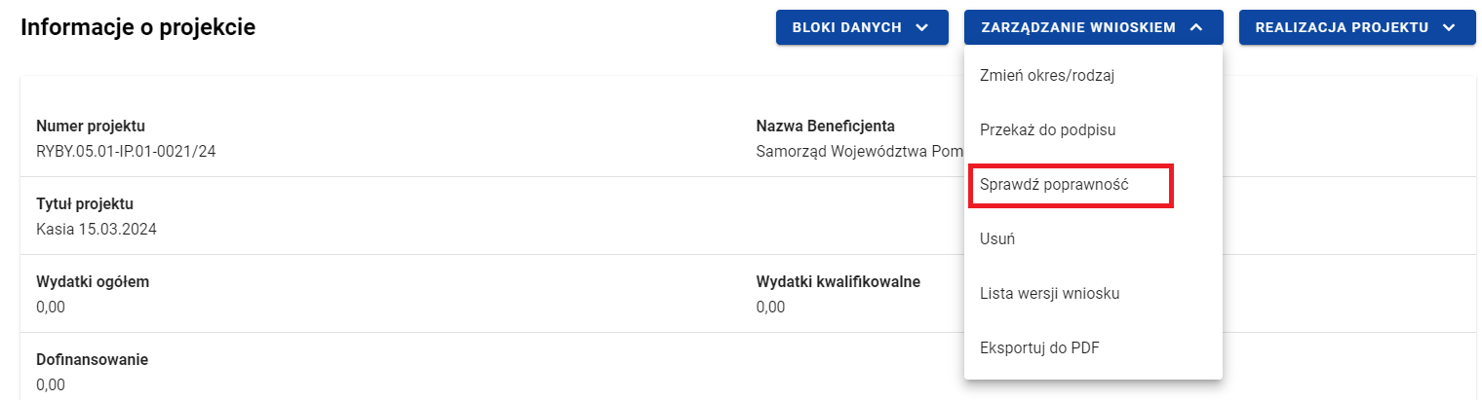

Na etapie uzupełniania Wniosku, system wyświetla przy poszczególnych polach następujące komunikaty walidacyjne:

* Ostrzeżenia – czyli komunikaty, które nie blokują możliwości złożenia wniosku, jedynie wymagają potwierdzenia, że wprowadzane dane są prawidłowe;
* Blokady – czyli komunikaty, które blokują możliwość złożenia wniosku do Agencji, dopóki dane te nie zostaną poprawione.

Wybranie funkcji **Sprawdź poprawność wniosku** skutkuje:

* wyświetleniem komunikatu, że wniosek został wypełniony prawidłowo lub
* prezentacją ekranu z komunikatami wskazującymi niepoprawnie wypełnione pola wraz z możliwością przejścia do wyszczególnionego przez system błędu.

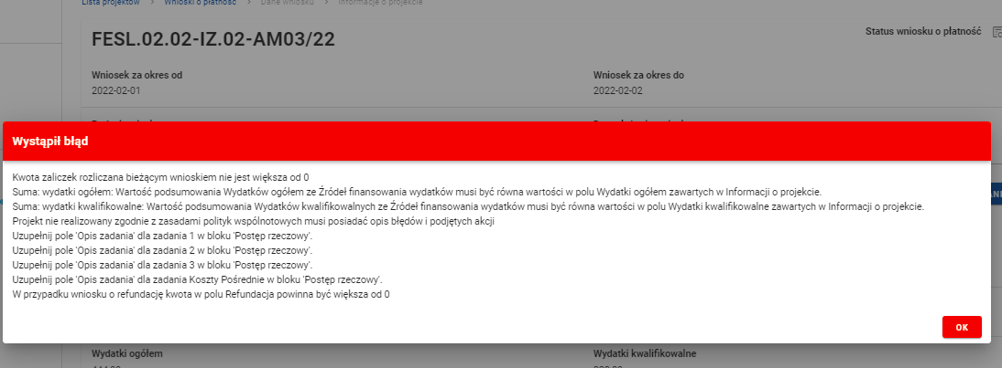

## **Edycja wniosku o płatność**

W celu edycji Wniosku, który nie jest jeszcze przekazany do Agencji (posiada status „w przygotowaniu”) należy po zalogowaniu się do aplikacji *Projekty* wybrać menu przy wybranym projekcie i następnie pozycję *Wnioski o płatność*.

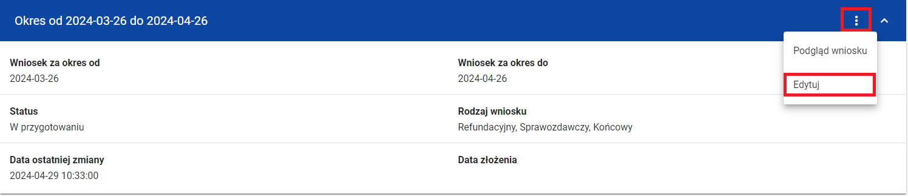

System przekieruje użytkownika na listę Wniosków, które są przypisane do danego projektu (mogą mieć status: w przygotowaniu, złożony, w poprawie, anulowany, zatwierdzony). W celu przejścia do Wniosku, który ma być zmieniony należy wybrać menu-wniosek i następnie funkcję *Edytuj*. Formularz Wniosku będzie możliwy do edycji.

W celu zmiany okresu za jaki jest składany Wniosek oraz rodzaju Wniosku należy wybrać we Wniosku zakładkę *Zarządzanie wnioskiem* i następnie funkcję *Zmień okres/rodzaj.*

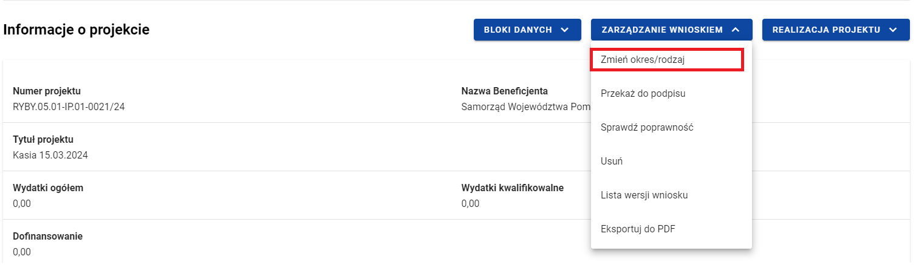

## **Podpisanie Wniosku o płatność**

W celu przekazania Wniosku do podpisu przez osobę upoważnioną należy wybrać w wybranym wniosku zakładkę *Zarządzanie wnioskiem* i następnie funkcję ***Przekaż do podpisu****.*

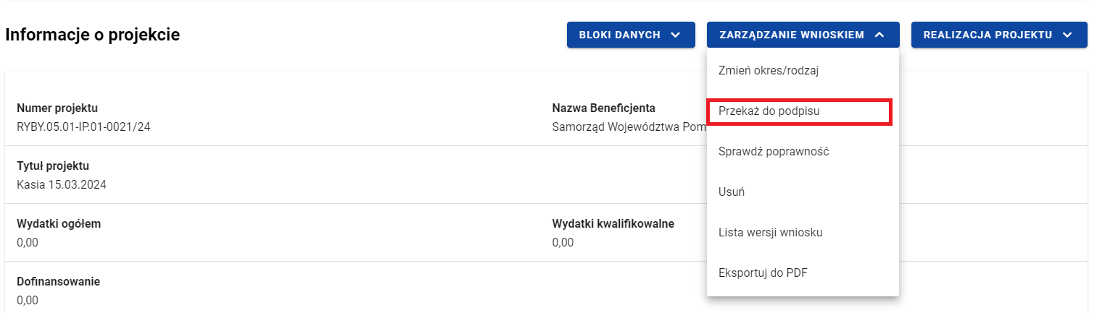

System wyświetli tabelę, w której należy wskazać właściwego użytkownika (wylistowanie po adresie e-mail), który ma podpisać WoP przed jego wysłaniem do Agencji (*Beneficjent – Podpisujący)*. Po uzupełnieniu wszystkich danych należy wybrać funkcję **Tak**. Wniosek tym samym zostanie przekazany do podpisu do wybranego użytkownika.

Na tym kroku kończy się etap przygotowania wniosku o płatność przez pracownika Beneficjenta.

Wniosek o płatność przejmuje osoba upoważniona do jego popisania i złożenia Wniosku poprzez zalogowanie się do systemu CST2021. W aplikacji *Projekty* WoP do podpisu pojawi się w zakładce *Zadania* – w lewym bocznym panelu. W celu jego podpisania należy wybrać *Menu* i następnie *Podgląd dokumentu* lub *Podgląd wniosku o płatność.*

Jeśli użytkownik wybierze:

* *Podgląd dokumentu* – następnie powinien wskazać zakładkę *Zarządzanie dokumentami* i opcję *Podpisanie dokumentu.*
* *Podgląd wniosku o płatność* – następnie powinien wskazać zakładkę *Zarządzanie wnioskiem* i opcję *Podpisz*.

Po wybraniu opcji podpisania Wniosku pojawi się okno podpisu, w którym należy wybrać ikonę *Podpisz*. Po wybraniu ww. funkcji system wyświetli komunikat umożliwiający podpisanie dokumentu Podpisem kwalifikowanym lub Podpisem niekwalifikowanym.

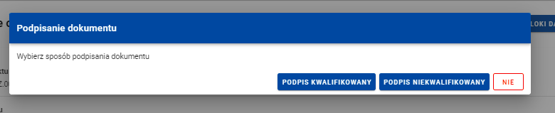

Jeśli podpisanie Wniosku będzie odbywało się przez *Podgląd dokumentu* system nie wyświetli powyższego komunikatu.

Kolejne kroki są tożsame dla obydwu ścieżek.

**Podpis kwalifikowany**

Po wybraniu opcji podpisz *Podpisem kwalifikowanym* pojawi się okno z koniecznością wpisania nr PIN do podpisu. Po wprowadzeniu nr PIN w aplikacji pojawi się komunikat o poprawnym złożeniu podpisu pod WoP. Aby zamknąć okno należy wybrać funkcję *Zakończ*. System wyświetli komunikat potwierdzający prawidłowe złożenie podpisu. Jest to rekomendowany sposób podpisania wniosku.

**Podpis niekwalifikowany**

Podpis niekwalifikowany jest dopuszczalny w sytuacji, gdy podpis kwalifikowany nie jest możliwy. Aplikacja Projekty wysyła na adres email użytkownika kod autoryzacyjny, który należy podać w oknie „potwierdzenie kodu jednorazowego”.

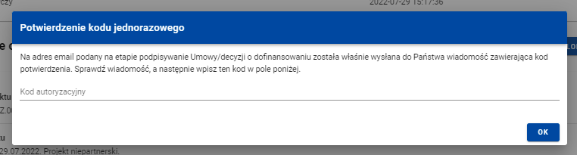

Podczas składania podpisu w systemie, weryfikowana jest tożsamość osoby zalogowanej względem danych podpisującego. Podpisany Wniosek nie może być modyfikowany.

## **Złożenie Wniosku o Płatność**

Po podpisaniu wniosku *Beneficjent – Podpisujący* powinien go złożyć do Agencji. Funkcja jest dostępna w menu *Zarządzanie wnioskiem*.

W wyniku złożenia Wniosku na etykiecie głównej projektu:

* zmienia on status na *Złożony*,
* system automatycznie nadaje mu numer,
* nie można już go edytować.

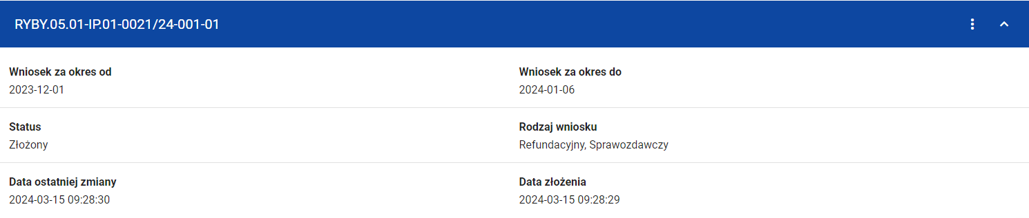

## **Wydruk dokumentów**

Istnieje możliwość pobrania Wniosku w formacie .pdf na dysk komputera z poziomu formularza wniosku. W tym celu należy wybrać zakładkę *Zarządzanie wnioskiem* i następnie funkcję *Eksportuj do PDF*.

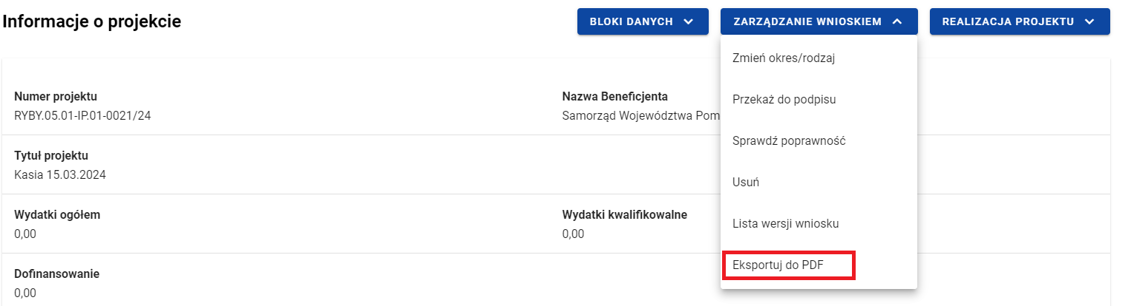

# **Poprawa Wniosku o płatność odesłanego do poprawy przez Agencję**

Na każdym etapie weryfikacji WoP Agencja może zdecydować o przekazaniu Wniosku do poprawy przez Beneficjenta. W celu przejścia do odesłanego Wniosku należy w zakładce *Lista projektów* wskazać *Menu* przy wybranym projekcie i następnie opcję *Wnioski o płatność*.

System zaprezentuje wszystkie Wnioski złożone w ramach projektu. W polu *Status* WoP odesłany przez Agencję do uzupełnienia będzie oznaczony jako wniosek *Do poprawy*.

W celu poprawy Wniosku należy wybrać na belce startowej *Menu-wniosek* - oznaczone trzema pionowymi kropkami, a następnie *Podgląd wniosku*. System zaprezentuje formularz Wniosku. Aby go zmodyfikować należy wybrać zakładkę *Zarządzanie wnioskiem*, a następnie funkcję *Popraw*. Po wskazaniu funkcji *Popraw* system prezentuje formularz z możliwością jego edycji, zgodnie z wymogami opisanymi w niniejszej instrukcji. Po wprowadzeniu niezbędnych zmian należy ponowić proces podpisania Wniosku (pkt 3.5), który po złożeniu podpisu zostanie przekazany do Agencji w celu jego ponownej weryfikacji.

# **5. Dokumenty finansowo-księgowe oraz dokumentacja uzupełniająca do wytypowanej próby**

**Dokumenty opisane w tej części Instrukcji, należy przesłać do Agencji w terminie 21 dni od dnia otrzymania wezwania do złożenia dokumentów finansowo-księgowych, wytypowanych na podstawie losowego doboru próby, o którym mowa w Wytycznych w sprawie metody doboru próby dokumentów do pogłębionej oceny kwalifikowalności kosztów.**

Beneficjent nie potwierdza każdego dokumentu (pliku) za zgodność z oryginałem. Dokumenty załącza do WoP w systemie CST2021, a potwierdzeniem ich zgodności będzie podpis złożony przez osobę uprawnioną do reprezentowania Beneficjenta i podpisania WoP.

Do każdego dokumentu finansowo-księgowego niezbędne jest dołączenie dokumentacji uzupełniającej, np. ewidencja przebiegu pojazdu, dokumentacja z przeprowadzonego postępowania o udzielenie zamówienia publicznego, certyfikat ze szkolenia, lista obecności lub innych opisanych poniżej, a także dowodu jego zapłaty w całości.

Dokumenty należy umieścić w bloku *Załączniki*.

Wszelkie informacje/wyjaśnienia dotyczące realizacji operacji w odniesieniu do danego dokumentu (np. jaka wartość kosztu ujętego w fakturze podlega refundacji) należy zamieszczać w *Bloku danych Postęp rzeczowy* w polu *Stan realizacji* lub w odrębnym przygotowanym załączniku.

* FAKTURY LUB DOKUMENTY KSIĘGOWE O RÓWNOWAŻNEJ WARTOŚCI DOWODOWEJ, WRAZ Z DOWODAMI ICH ZAPŁATY W CAŁOŚCI

Co do zasady faktury lub dokumenty księgowe o równoważnej wartości dowodowej powinny być wystawione na Beneficjenta jako odbiorcę albo na nabywcę dokumentów finansowo-księgowych, którego dane zostały zawarte w umowie o dofinansowanie.

W przypadku, gdyby Beneficjent dysponował fakturami, na których zamiast Beneficjenta występują dane np. szkolącego się pracownika, to wówczas dokumenty należy przygotować zgodnie z zasadami zawartymi w części poniżej *KOPIA CERTYFIKATU/DYPLOMU/ ZAŚWIADCZENIA LUB INNEGO DOKUMENTU POTWIERDZAJĄCEGO UKOŃCZENIE SZKOLENIA/KURSU ITP*.

W przypadku gdy w wylosowanej próbie znajdzie się lista płac lub inna lista dotycząca wynagrodzeń osobowych należy przedstawić tę listę płac, z wyszczególnieniem wszystkich składników wynagrodzenia i kwot pobranych z tytułu opłaconych składek na ubezpieczenie społeczne i zdrowotne oraz składek na Fundusz Pracy i Fundusz Gwarantowanych Świadczeń Pracowniczych wraz z potwierdzeniami ich zapłaty.

Listy płac składane do Agencji wraz z Wnioskiem powinny, co do zasady, dotyczyć wyłącznie pracowników, których wynagrodzenie podlega refundacji, a także zawierać – w odniesieniu do danego pracownika - wyłącznie zakres danych niezbędnych do oceny Wniosku.

Jeżeli Beneficjent nie refunduje ze środków pomocy technicznej wynagrodzeń wszystkich pracowników zatrudnionych w instytucji (tj. wszystkich pracowników, których dane zostały ujęte w liście płac przekazywanej do Agencji) lub lista płac zawiera – w odniesieniu do danego pracownika - szerszy zakres danych niż zakres wymagany przez Agencję, Beneficjent powinien zanonimizować nadmiarowe dane w sposób uniemożliwiający identyfikację osoby, której dane dotyczą lub też przekazać do Agencji listę płac (pierwsza i ostatnia strona) ze sporządzonym do niej wyciągiem zawierającym wyłącznie wymagane dane, zgodnie ze wzorem stanowiącym załącznik nr 1 do Instrukcji (dalej „Wyciąg z listy płac”).

W przypadku konieczności Wyciąg z listy płac można rozbudować poprzez dodanie kolumn, którym należy nadać nazwę.

Sporządzając wyciąg, w jego nagłówku należy wskazać numer listy płac, dla której jest przygotowywany wyciąg, datę jej sporządzenia oraz wartość brutto całej listy płac.

W przypadku, gdy Beneficjent posiada dodatkowe wyliczenia, zestawienia lub kalkulacje wskazujące sposób wyliczenia kosztu kwalifikowalnego z danej listy, może je dołączyć do Wniosku w celu usprawnienia jego oceny.

Przedstawione do refundacji dokumenty (np. faktury) muszą być zapłacone w całości, nawet gdy będą refundowane tylko w części.

W przypadku, gdy tytuł zapłaty na dowodach nie odnosi się jednoznacznie do faktury, której dotyczy (np. brak lub błędny nr faktury) należy dodatkowo przedstawić oświadczenie od wystawcy dowodu księgowego lub dokumentu o podobnej wartości dowodowej, że powyższa płatność dotyczy przedmiotowego dowodu księgowego, lub przedłożyć kopię ww. dowodu zapłaty sporządzoną z dokumentu (przelewu) skorygowanego przez księgowego.

W razie wystąpienia jakichkolwiek wątpliwości związanych z dokumentami potwierdzającymi poniesienie wydatków, Agencja może zażądać od Beneficjenta dodatkowych dokumentów potwierdzających dokonanie płatności adekwatnych do sposobu dokonania zapłaty.

Dokumentem potwierdzającym dokonanie płatności bezgotówkowej może być:

* wyciąg bankowy bądź każdy dokument bankowy potwierdzający dokonanie płatności;
* wyciąg bankowy (zbiorczy) wraz z oświadczeniami pracowników o otrzymanych wynagrodzeniach;
* zestawienie przelewów dokonanych przez bank zawierające wartości i daty dokonania poszczególnych przelewów, tytuł, odbiorcę i logo banku;
* potwierdzone polecenie przelewu;
* wydruk z systemu e-bankowości.

W przypadku zapłaty gotówkowej dowodami zapłaty mogą być np.:

* RK (raport kasowy);
* Rozliczenie pobranej przez pracownika zaliczki;
* KW (kasa wypłaci);
* Jeżeli na fakturze/rachunku forma płatności została określona jako „gotówka”, a termin płatności jako dzień wystawienia dokumentu oraz na fakturze/rachunku znajduje się adnotacja „zapłacono”, wtedy taki dokument nie wymaga dołączenia dodatkowych dowodów zapłaty;
* W przypadku stwierdzenia błędów lub uchybień w podstawowych dowodach potwierdzających zapłatę, za właściwe uznaje się wystawienie noty księgowej korygującej przez Beneficjenta lub faktury korygującej wystawionej przez kontrahenta z uwzględnieniem:

- wysokości poszczególnych wpłat;

- dat ich dokonania;

- nr faktury/dokumentu księgowego o równoważnej wartości dowodowej, którego wpłata dotyczy;

- podpisu osoby przyjmującej wpłatę.

W przypadku płatności dokonywanych w walutach innych niż złoty, za koszt, który będzie mógł podlegać refundacji, uznana zostanie kwota będącą równowartością kwoty obciążającej Beneficjenta w walucie obcej (np. opłata za hotel gotówką przez pracownika) przy zastosowaniu kursu wypłaty zaliczki pracownikowi przez Beneficjenta (pracodawcę) zgodnego z polityką rachunkowości Beneficjenta.

* ZAKRESY CZYNNOŚCI/OBOWIĄZKÓW PRACOWNIKÓW BENEFICJENTA LUB KOPIE OPISÓW STANOWISK, LUB INNY DOKUMENT WSKAZUJĄCY REALIZOWANE PRZEZ PRACOWNIKA ZADANIA, W TYM PROCENTOWE ZAANGAŻOWANIE W REALIZACJĘ FER 2021-2027/ PO RYBY 2014-2020 (SW)

Dokumenty wymagane są w przypadku wytypowanej w ramach próby listy płac, gdy przedmiotem operacji jest refundacja kosztów zatrudnienia pracowników, realizujących zadania związane z przygotowaniem, zarządzaniem, monitorowaniem, oceną, wdrażaniem, informowaniem, kontrolą w ramach programu FER (w przypadku samorządów województw - w ramach PO RYBY 2014-2020).

Składane opisy stanowisk pracy, zakresy czynności/obowiązków lub inne dokumenty wskazujące obowiązki pracownika związane z realizacją zadań w ramach FER 2021-2027/PO RYBY 2014-2020, powinny potwierdzać procentowe zaangażowanie lub faktyczny czas pracy pracownika związany z realizacją FER 2021-2027/ PO RYBY 2014-2020.

Jeżeli w trakcie refundowanego okresu opis uległ zmianie – należy wówczas złożyć kopie wszystkich dokumentów.

* LISTY OBECNOŚCI UCZESTNIKÓW SPOTKANIA (SZKOLENIA/ KONFERENCJI/ SEMINARIUM)

Należy złożyć w przypadku, gdy do weryfikacji w ramach próby dokumentów wylosowana została faktura dotycząca organizacji w ramach operacji spotkania, szkolenia, seminaria lub innej formy szkoleniowej (Beneficjent jest organizatorem szkolenia). Beneficjent z każdego przeprowadzonego szkolenia/seminarium/itp. ma obowiązek sporządzić listę uczestników.

* CERTYFIKATY/DYPLOMY/ZAŚWIADCZENIA LUB INNY DOKUMENT POTWIERDZAJĄCY UKOŃCZENIE SZKOLENIA/KURSU ITP

Należy złożyć w przypadku, gdy pracownik danej instytucji zostanie skierowany np. na szkolenie związane z podnoszeniem kwalifikacji zawodowych, studia podyplomowe lub kurs, które miałyby być finansowane z pomocy technicznej, niezależnie czy w 100% czy w innej wysokości, to wymagane jest, aby Beneficjent dołączył do wniosku kopie certyfikatów, dyplomów czy też innych dokumentów potwierdzających ukończenie danej formy szkoleniowej.

Gdyby jednak instytucja kształcąca nie wystawiała certyfikatów czy zaświadczeń, wtedy dopuszczalne jest złożenie odrębnego wyjaśnienia w tej kwestii w formie oświadczenia. W wyjątkowych przypadkach, np. zagubienia certyfikatu (co nie powinno mieć co do zasady miejsca), beneficjent może złożyć odrębne wyjaśnienia w tej kwestii.

W przypadku, gdy pracownik samodzielnie, z własnych środków, opłaca wybrany przez siebie kurs, szkolenie czy inną formę podnoszenia swoich kwalifikacji zawodowych, a następnie jego pracodawca (Beneficjent) zwraca mu poniesione na to kształcenie koszty, należy do wniosku, oprócz np. zaświadczenia o ukończeniu kursu, przedstawić dokumentację rozliczeniową z pracownikiem, tj. należy złożyć:

1) umowę zawartą pomiędzy Beneficjentem a pracownikiem, zobowiązującą Beneficjenta do refundacji pracownikowi kosztów szkolenia lub inny dokument o tym stanowiący,

2) potwierdzenie dokonania płatności przez Beneficjenta na konto pracownika,

3) fakturę wystawioną dla pracownika przez firmę szkoleniową lub inny dokument księgowy o równoważnej wartości dowodowej (wówczas na fakturze mogą wystąpić dane pracownika a nie Beneficjenta) wraz z dowodem zapłaty przez pracownika;

4) dokumenty potwierdzające ukończenie szkolenia, kursu, itp. (np. certyfikat, zaświadczenie).

* DOKUMENTACJA Z POSTĘPOWANIA O UDZIELENIE ZAMÓWIENIA PUBLICZNEGO PRZEPROWADZONEGO W TRYBIE WYNIKAJĄCYM Z PRZEPISÓW O ZAMÓWIENIACH PUBLICZNYCH, W TYM POSTĘPOWAŃ UNIEWAŻNIONYCH

Jeżeli dany koszt został poniesiony na podstawie przeprowadzonego postępowania o udzielenie zamówienia publicznego, do wytypowanej w ramach próby faktury należy dołączyć dokumenty, które będą mogły potwierdzić prawidłowość jego przeprowadzenia.

* WEWNĘTRZNE PROCEDURY BENEFICJENTA OBOWIĄZUJĄCE W OKRESIE REALIZACJI OPERACJI DOTYCZĄCYCH UDZIELANIA ZAMÓWIEŃ, W PRZYPADKU ZAMÓWIEŃ, DO KTÓRYCH NIE STOSUJE SIĘ PRZEPISÓW USTAWY PRAWO ZAMÓWIEŃ PUBLICZNYCH ORAZ KOPIE DOKUMENTACJI POTWIERDZAJĄCEJ ZASTOSOWANIE ZASAD KONKURENCYJNOŚCI, WYNIKAJĄCYCH Z POWYŻSZYCH PROCEDUR

W przypadku zamówień, do których nie stosuje się przepisów ustawy Prawo zamówień publicznych należy wraz z wytypowanym w ramach próby dokumentem finansowo-księgowym przedstawić kopie wewnętrznych procedur Beneficjenta obowiązujących w okresie realizacji operacji dotyczących udzielania zamówień. Należy również przedstawić kopie dokumentacji potwierdzającej zastosowanie zasad konkurencyjności, wynikających z powyższych procedur.

* ROZLICZENIE KOSZTÓW PODRÓŻY

Gdy operacja zawierała koszty związane z przejazdami, na wezwanie Agencji należy przekazać pełną dokumentację z rozliczenia danej podróży.

A. KOMUNIKACJA PUBLICZNA (PKP, PKS, samolot,......):

* kopia rozliczenia polecenia wyjazdu służbowego (druk delegacji stosowany w Instytucji). Dokładny opis potwierdzający powiązanie wyjazdu/ów z celami powinien być zawarty w bloku danych *Postęp rzeczowy*;
* informacja dotycząca kursu waluty przyjętego do rozliczenia delegacji (w przypadku wyjazdów zagranicznych);
* kopie faktur za noclegi;
* kopie biletów (faktur za bilety).

B. SAMOCHÓD SŁUŻBOWY

* rozliczenie kosztów podróży (formularz stosowany w Instytucji);
* kopia rozliczenia polecenia wyjazdu służbowego (druk delegacji stosowany w Instytucji) wskazującego należną dietę (opis potwierdzający powiązanie wyjazdu/ów z celami realizowanej operacji powinien zostać wskazany w bloku danych *Postęp rzeczowy*);
* informacja dotycząca kursu waluty przyjętego do rozliczenia delegacji (w przypadku wyjazdów zagranicznych);
* kopie faktur za noclegi.

C. POJAZD PRYWATNY

* rozliczenie kosztów podróży (wzór formularza jw.);
* kopia rozliczenia polecenia wyjazdu służbowego (druk delegacji stosowany w Instytucji) wskazującego należną dietę (opis potwierdzający powiązanie wyjazdu/ów z celami realizowanej operacji powinien zostać wskazany w bloku danych *Postęp rzeczowy*);
* informacja dotycząca kursu waluty przyjętego do rozliczenia delegacji (w przypadku wyjazdów zagranicznych);
* zgoda kierownika jednostki na używanie samochodu prywatnego do celów związanych z realizacją operacji, jeżeli do refundacji nie przedstawiono delegacji służbowej;
* kopie faktur za noclegi.

Do każdego rozliczenia kosztów podróży, związanego z użyciem pojazdu prywatnego lub niestandardowego środka transportu (1-sza klasa pociągu, samolot na terenie kraju, przejazd taksówką, itp.) należy dołączyć pisemne uzasadnienie wyboru danego środka transportu, które będzie stanowiło potwierdzenie uznania danego kosztu za koszt kwalifikowalny.

* UMOWA O DZIEŁO/ZLECENIE I RACHUNKI ORAZ RACHUNKI ICH DOTYCZĄCE

W przypadku, gdy w ramach operacji były zawierane umowy zlecenia lub umowy o dzieło, należy je przekazać na wezwanie w ramach wytypowanej próby wraz z rachunkami oraz z załączonym dokumentem potwierdzającym poniesienie kosztu (dowód wpłaty, wyciąg z rachunku bankowego, polecenie przelewu), bądź oświadczeniem potwierdzającym przyjęcie zapłaty przez zleceniobiorcę.